Администрация городского округа
муниципального образования
«город Саянск»

ПОСТАНОВЛЕНИЕ

От | 31.01.2024 | № | 110-37-114-24
г.Саянск

 |  | ⎡ | О внесении изменений в постановление администрации городского округа муниципального образования «город Саянск» от 06.09.2023 № 110-37-1059-23 «Об утверждении схемы размещения гаражей, являющихся некапитальными сооружениями, либо стоянок технических или других средств передвижения инвалидов на территории городского округа муниципального образования «город Саянск» | ⎤

Руководствуясь статьей 39.33, 39.36-1 Земельного кодекса Российской Федерации, статьей 16 Федерального закона от 6 октября 2003 года № 131-ФЗ «Об общих принципах организации местного самоуправления в Российской Федерации», постановлением Правительства Иркутской области от 5 октября 2021 года № 715-пп «Об утверждении Положения об отдельных вопросах использования земель или земельных участков, находящихся в государственной или муниципальной собственности, для возведения гражданами гаражей, являющихся некапитальными сооружениями, либо для стоянки технических и других средств передвижения инвалидов вблизи их места жительства на территории Иркутской области», статьей 38 Устава муниципального образования «город Саянск», администрация городского округа муниципального образования «город Саянск»
ПОСТАНОВЛЯЕТ:
1. Внести в постановление администрации городского округа муниципального образования «город Саянск» от 06.09.2023 от 110-37-1059-23 «Об утверждении схемы размещения гаражей, являющихся некапитальными сооружениями, либо стоянок технических или других средств передвижения инвалидов на территории городского округа муниципального образования «город Саянск» (опубликовано в газете «Саянские зори» выпуск от 14.09.2023 № 36), в редакции от 18.01.2024 № 110-37-65-24 (опубликовано 25.01.2024 № 3) следующие изменения:
1) текстовую часть схемы размещения гаражей, являющихся некапитальными сооружениями, а также стоянки технических или других средств передвижения инвалидов вблизи их места жительства на территории городского округа муниципального образования «город Саянск» (Приложение 1) дополнить пунктами 48-90;
2) графическую часть схемы размещения гаражей, являющихся некапитальными сооружениями, а также стоянки технических или других средств передвижения инвалидов вблизи их места жительства на территории городского округа муниципального образования «город Саянск» (Приложение 2) дополнить графическими схемами размещения гаражей с 48-90.
2. Опубликовать настоящее постановление на «Официальном интернет-портале правовой информации городского округа муниципального образования «город Саянск» (http://sayansk-pravo.ru), в газете «Саянские зори» (кроме приложения 2) и разместить на официальном сайте администрации городского округа муниципального образования «город Саянск» в информационно-телекоммуникационной сети «Интернет».
3. Настоящее постановление вступает в силу со дня его официального опубликования
4. Контроль исполнения настоящего постановления возложить на заместителя мэра городского округа по вопросам жизнеобеспечения города – председателя Комитета по жилищно-коммунальному хозяйству, транспорту и связи.

Мэр городского округа муниципального
образования «город Саянск» О.В. Боровский

Исп. Прокопьева Е.В.
5-24-21

Приложение 1
к постановлению администрации городского
округа муниципального образования «город Саянск»
от ______________ №_____________

ТЕКСТОВАЯ ЧАСТЬ СХЕМЫ РАЗМЕЩЕНИЯ ГАРАЖЕЙ, ЯВЛЯЮЩИХСЯ НЕКАПИТАЛЬНЫМИ СООРУЖЕНИЯМИ, А ТАКЖЕ СТОЯНОК ТЕХНИЧЕСКИХ ИЛИ ДРУГИХ СРЕДСТВ ПЕРЕДВИЖЕНИЯ ИНВАЛИДОВ ВБЛИЗИ ИХ МЕСТА ЖИТЕЛЬСТВА НА ТЕРРИТОРИИ ГОРОДСКОГО ОКРУГА МУНИЦИПАЛЬНОГО ОБРАЗОВАНИЯ «ГОРОД САЯНСК»

№  п/п | Адрес расположения (место расположения) | Площадь земельного участка, кв. м | Кадастровый номер земельного участка  (при наличии), кадастровый квартал | Площадь места размещения, кв.м | Вид объекта | Сведения о наличии либо отсутствии гаража
48. | Российская Федерация, Иркутская область, городской округ город Саянск, город Саянск, микрорайон Молодежный, восточнее многоквартирного дома № 3 | 26,8 | 38:28:010410 | 26,8 | гараж, являющийся некапитальным сооружениям | имеется
49. | Российская Федерация, Иркутская область, городской округ город Саянск, город Саянск, микрорайон Молодежный, восточнее многоквартирного дома № 3 | 20,1 | 38:28:010410 | 20,1 | гараж, являющийся некапитальным сооружениям | имеется
50. | Российская Федерация, Иркутская область, городской округ город Саянск, город Саянск, микрорайон Молодежный, восточнее многоквартирного дома № 3 | 21,1 | 38:28:010410 | 21,1 | стоянка технических или других средств передвижения инвалидов | имеется
51. | Российская Федерация, Иркутская область, городской округ город Саянск, город Саянск, микрорайон Молодежный, восточнее многоквартирного дома № 3 | 14,9 | 38:28:010410 | 14,9 | гараж, являющийся некапитальным сооружениям | имеется
52. | Российская Федерация, Иркутская область, городской округ город Саянск, город Саянск, микрорайон Молодежный, восточнее многоквартирного дома № 3 | 14 | 38:28:010410 | 14 | гараж, являющийся некапитальным сооружениям | имеется
53. | Российская Федерация, Иркутская область, городской округ город Саянск, город Саянск, микрорайон Молодежный, восточнее многоквартирного дома № 3 | 18,7 | 38:28:010410 | 18,7 | гараж, являющийся некапитальным сооружениям | имеется
54. | Российская Федерация, Иркутская область, городской округ город Саянск, город Саянск, микрорайон Молодежный, восточнее многоквартирного дома № 3 | 20,7 | 38:28:010410 | 20,7 | стоянка технических или других средств передвижения инвалидов | имеется
55. | Российская Федерация, Иркутская область, городской округ город Саянск, город Саянск, микрорайон Молодежный, восточнее многоквартирного дома № 3 | 21,1 | 38:28:010410 | 21,1 | гараж, являющийся некапитальным сооружениям | имеется
56. | Российская Федерация, Иркутская область, городской округ город Саянск, город Саянск, микрорайон Молодежный, восточнее многоквартирного дома № 3 | 15,4 | 38:28:010410 | 15,4 | гараж, являющийся некапитальным сооружениям | имеется
57. | Российская Федерация, Иркутская область, городской округ город Саянск, город Саянск, микрорайон Молодежный, восточнее многоквартирного дома № 3 | 7,1 | 38:28:010410 | 7,1 | гараж, являющийся некапитальным сооружениям | имеется
58. | Российская Федерация, Иркутская область, городской округ город Саянск, город Саянск, микрорайон Молодежный, восточнее многоквартирного дома № 3 | 14,5 | 38:28:010410 | 14,5 | гараж, являющийся некапитальным сооружениям | имеется
59. | Российская Федерация, Иркутская область, городской округ город Саянск, город Саянск, микрорайон Молодежный, восточнее многоквартирного дома № 3 | 7,1 | 38:28:010410 | 7,1 | гараж, являющийся некапитальным сооружениям | имеется
60. | Российская Федерация, Иркутская область, городской округ город Саянск, город Саянск, микрорайон Молодежный, восточнее многоквартирного дома № 3 | 17,8 | 38:28:010410 | 17,8 | гараж, являющийся некапитальным сооружениям | имеется
61. | Российская Федерация, Иркутская область, городской округ город Саянск, город Саянск, микрорайон Молодежный, восточнее многоквартирного дома № 3 | 19,2 | 38:28:010410 | 19,2 | гараж, являющийся некапитальным сооружениям | имеется
62. | Российская Федерация, Иркутская область, городской округ город Саянск, город Саянск, микрорайон Молодежный, восточнее многоквартирного дома № 3 | 21,3 | 38:28:010410 | 21,3 | гараж, являющийся некапитальным сооружениям | имеется
63. | Российская Федерация, Иркутская область, городской округ город Саянск, город Саянск, микрорайон Молодежный, восточнее многоквартирного дома № 3 | 17,7 | 38:28:010410 | 17,7 | гараж, являющийся некапитальным сооружениям | имеется
64. | Российская Федерация, Иркутская область, городской округ город Саянск, город Саянск, микрорайон Молодежный, восточнее многоквартирного дома № 3 | 18 | 38:28:010410 | 18 | гараж, являющийся некапитальным сооружениям | имеется
65. | Российская Федерация, Иркутская область, городской округ город Саянск, город Саянск, микрорайон Молодежный, восточнее многоквартирного дома № 3 | 16,6 | 38:28:010410 | 16,6 | гараж, являющийся некапитальным сооружениям | имеется
66. | Российская Федерация, Иркутская область, городской округ город Саянск, город Саянск, микрорайон Молодежный, восточнее многоквартирного дома № 3 | 18,9 | 38:28:010410 | 18,9 | гараж, являющийся некапитальным сооружениям | имеется
67. | Российская Федерация, Иркутская область, городской округ город Саянск, город Саянск, микрорайон Молодежный, восточнее многоквартирного дома № 3 | 17,6 | 38:28:010410 | 17,6 | гараж, являющийся некапитальным сооружениям | имеется
68. | Российская Федерация, Иркутская область, городской округ город Саянск, город Саянск, микрорайон Молодежный, восточнее многоквартирного дома № 3 | 8,9 | 38:28:010410 | 8,9 | гараж, являющийся некапитальным сооружениям | имеется
69. | Российская Федерация, Иркутская область, городской округ город Саянск, город Саянск, микрорайон Молодежный, восточнее многоквартирного дома № 3 | 16,5 | 38:28:010410 | 16,5 | гараж, являющийся некапитальным сооружениям | имеется
70. | Российская Федерация, Иркутская область, городской округ город Саянск, город Саянск, микрорайон Молодежный, восточнее многоквартирного дома № 3 | 16,8 | 38:28:010410 | 16,8 | стоянка технических или других средств передвижения инвалидов | имеется
71. | Российская Федерация, Иркутская область, городской округ город Саянск, город Саянск, микрорайон Молодежный, восточнее многоквартирного дома № 3 | 17,5 | 38:28:010410 | 17,5 | гараж, являющийся некапитальным сооружениям | имеется
72. | Российская Федерация, Иркутская область, городской округ город Саянск, город Саянск, микрорайон Молодежный, восточнее многоквартирного дома № 3 | 20 | 38:28:010410 | 20 | гараж, являющийся некапитальным сооружениям | имеется
73. | Российская Федерация, Иркутская область, городской округ город Саянск, город Саянск, микрорайон Молодежный, восточнее многоквартирного дома № 3 | 19 | 38:28:010410 | 19 | гараж, являющийся некапитальным сооружениям | отсутствует
74. | Российская Федерация, Иркутская область, городской округ город Саянск, город Саянск, микрорайон Молодежный, восточнее многоквартирного дома № 3 | 18,9 | 38:28:010410 | 18,9 | гараж, являющийся некапитальным сооружениям | отсутствует
75. | Российская Федерация, Иркутская область, городской округ город Саянск, город Саянск, микрорайон Молодежный, восточнее многоквартирного дома № 3 | 18,9 | 38:28:010410 | 18,9 | гараж, являющийся некапитальным сооружениям | отсутствует
76. | Российская Федерация, Иркутская область, городской округ город Саянск, город Саянск, микрорайон Молодежный, восточнее многоквартирного дома № 3 | 19 | 38:28:010410 | 19 | гараж, являющийся некапитальным сооружениям | отсутствует
77. | Российская Федерация, Иркутская область, городской округ город Саянск, город Саянск, микрорайон Молодежный, восточнее многоквартирного дома № 3 | 18,9 | 38:28:010410 | 18,9 | гараж, являющийся некапитальным сооружениям | отсутствует
78. | Российская Федерация, Иркутская область, городской округ город Саянск, город Саянск, микрорайон Молодежный, восточнее многоквартирного дома № 3 | 18,9 | 38:28:010410 | 18,9 | стоянка технических или других средств передвижения инвалидов вблизи их места жительства | отсутствует
79. | Российская Федерация, Иркутская область, городской округ город Саянск, город Саянск, микрорайон Молодежный, восточнее многоквартирного дома № 3 | 19 | 38:28:010410 | 19 | стоянка технических или других средств передвижения инвалидов вблизи их места жительства | отсутствует
80. | Российская Федерация, Иркутская область, городской округ город Саянск, город Саянск, микрорайон Молодежный, восточнее многоквартирного дома № 3 | 19 | 38:28:010410 | 19 | стоянка технических или других средств передвижения инвалидов вблизи их места жительства | отсутствует
81. | Российская Федерация, Иркутская область, городской округ город Саянск, город Саянск, микрорайон Молодежный, восточнее многоквартирного дома № 3 | 19 | 38:28:010410 | 19 | стоянка технических или других средств передвижения инвалидов вблизи их места жительства | отсутствует
82. | Российская Федерация, Иркутская область, городской округ город Саянск, город Саянск, микрорайон Молодежный, восточнее многоквартирного дома № 3 | 18,9 | 38:28:010410 | 18,9 | стоянка технических или других средств передвижения инвалидов вблизи их места жительства | отсутствует
83. | Российская Федерация, Иркутская область, городской округ город Саянск, город Саянск, микрорайон Молодежный, восточнее многоквартирного дома № 3 | 19 | 38:28:010410 | 19 | стоянка технических или других средств передвижения инвалидов вблизи их места жительства | отсутствует
84. | Российская Федерация, Иркутская область, городской округ город Саянск, город Саянск, микрорайон Молодежный, восточнее многоквартирного дома № 3 | 19 | 38:28:010410 | 19 | стоянка технических или других средств передвижения инвалидов вблизи их места жительства | отсутствует
85. | Российская Федерация, Иркутская область, городской округ город Саянск, город Саянск, микрорайон Молодежный, восточнее многоквартирного дома № 3 | 19 | 38:28:010410 | 19 | стоянка технических или других средств передвижения инвалидов вблизи их места жительства | отсутствует
86. | Российская Федерация, Иркутская область, городской округ город Саянск, город Саянск, микрорайон Молодежный, восточнее многоквартирного дома № 3 | 19 | 38:28:010410 | 19 | стоянка технических или других средств передвижения инвалидов вблизи их места жительства | отсутствует
87. | Российская Федерация, Иркутская область, городской округ город Саянск, город Саянск, микрорайон Молодежный, восточнее многоквартирного дома № 3 | 19 | 38:28:010410 | 19 | стоянка технических или других средств передвижения инвалидов вблизи их места жительства | отсутствует
88. | Российская Федерация, Иркутская область, городской округ город Саянск, город Саянск, микрорайон Молодежный, восточнее многоквартирного дома № 3 | 18,9 | 38:28:010410 | 18,9 | стоянка технических или других средств передвижения инвалидов вблизи их места жительства | отсутствует
89. | Российская Федерация, Иркутская область, городской округ город Саянск, город Саянск, микрорайон Молодежный, восточнее многоквартирного дома № 3 | 19 | 38:28:010410 | 19 | стоянка технических или других средств передвижения инвалидов вблизи их места жительства | отсутствует
90. | Российская Федерация, Иркутская область, городской округ город Саянск, город Саянск, микрорайон Молодежный, восточнее многоквартирного дома № 3 | 19 | 38:28:010410 | 19 | стоянка технических или других средств передвижения инвалидов вблизи их места жительства | отсутствует

Приложение 2
к постановлению администрации городского
округа муниципального образования «город Саянск»
от ______________ №_____________

Графическая схема размещения гаражей, являющихся некапитальными сооружениями, либо стоянок технических или других средств передвижения инвалидов вблизи их места жительства на территории городского округа муниципального образования «город Саянск», расположенной: Российская Федерация, Иркутская область, городской округ город Саянск, город Саянск, микрорайон Молодежный, восточнее многоквартирного дома № 3
(№ 48 согласно Приложению 1)
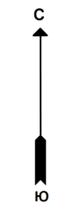
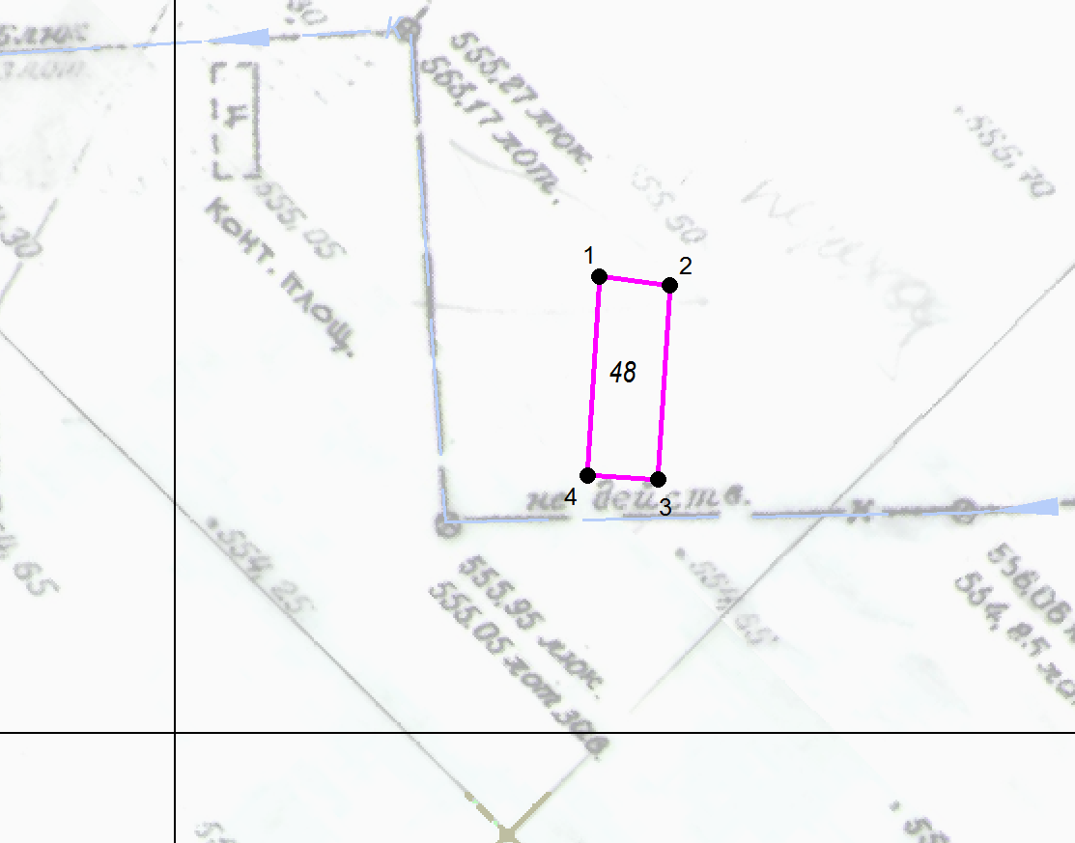

М 1:500

Координаты в системе МСК-38 зона 3 Иркутская область
№ | Х | Y
1 | 586820,00 | 3195368,58
2 | 586819,65 | 3195371,67
3 | 586811,13 | 3195371,18
4 | 586811,31 | 3195368,08
1 | 586820,00 | 3195368,58
S (металлического гаража) | 26,8 кв. м

Графическая схема размещения гаражей, являющихся некапитальными сооружениями, либо стоянок технических или других средств передвижения инвалидов вблизи их места жительства на территории городского округа муниципального образования «город Саянск», расположенной: Российская Федерация, Иркутская область, городской округ город Саянск, город Саянск, микрорайон Молодежный, восточнее многоквартирного дома № 3
(№ 49 согласно Приложению 1)
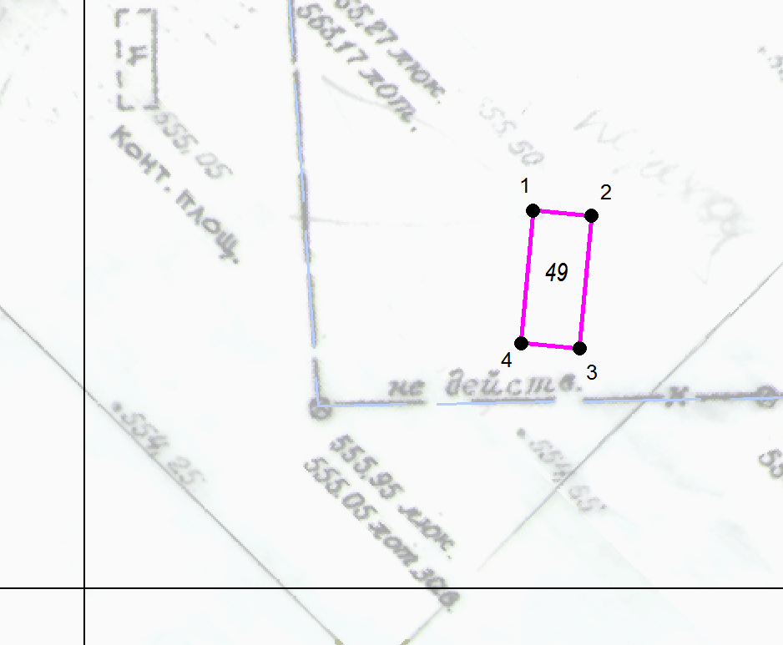

М 1:500

Координаты в системе МСК-38 зона 3 Иркутская область
№ | Х | Y
1 | 586819,19 | 3195372,73
2 | 586818,92 | 3195375,69
3 | 586812,19 | 3195375,12
4 | 586812,45 | 3195372,15
1 | 586819,19 | 3195372,73
S (металлического гаража) | 20,1 кв. м

Графическая схема размещения гаражей, являющихся некапитальными сооружениями, либо стоянок технических или других средств передвижения инвалидов вблизи их места жительства на территории городского округа муниципального образования «город Саянск», расположенной: Российская Федерация, Иркутская область, городской округ город Саянск, город Саянск, микрорайон Молодежный, восточнее многоквартирного дома № 3
(№ 50 согласно Приложению 1)
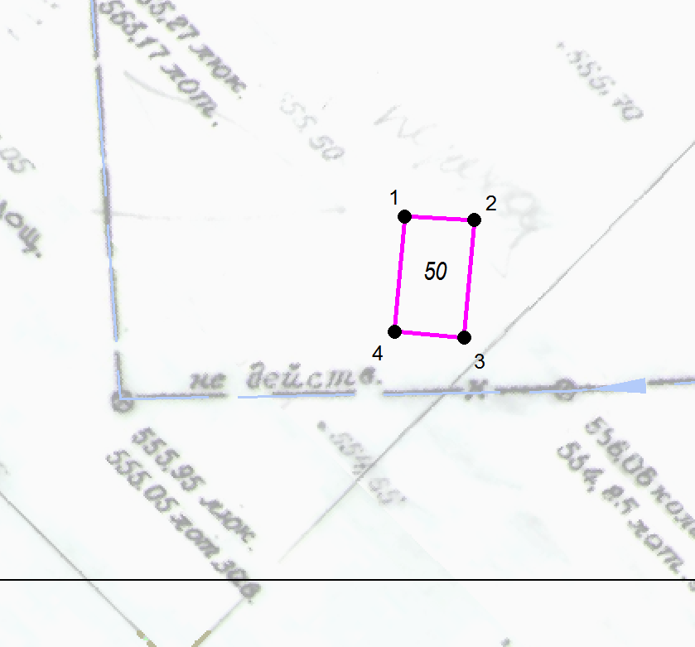

М 1:500

Координаты в системе МСК-38 зона 3 Иркутская область
№ | Х | Y
1 | 586820,00 | 3195368,58
2 | 586819,65 | 3195371,67
3 | 586811,13 | 3195371,18
4 | 586811,31 | 3195368,08
1 | 586820,00 | 3195368,58
S (металлического гаража) | 21,1 кв. м

Графическая схема размещения гаражей, являющихся некапитальными сооружениями, либо стоянок технических или других средств передвижения инвалидов вблизи их места жительства на территории городского округа муниципального образования «город Саянск», расположенной: Российская Федерация, Иркутская область, городской округ город Саянск, город Саянск, микрорайон Молодежный, восточнее многоквартирного дома № 3
(№ 51 согласно Приложению 1)
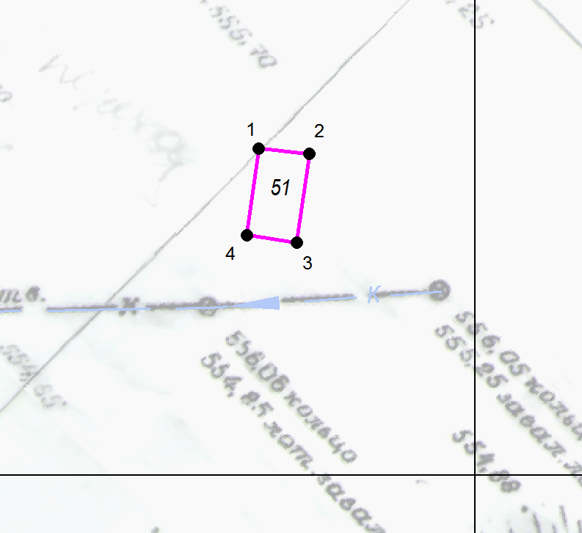

М 1:500

Координаты в системе МСК-38 зона 3 Иркутская область
№ | Х | Y
1 | 586818,84 | 3195387,53
2 | 586818,52 | 3195390,42
3 | 586813,42 | 3195389,72
4 | 586813,82 | 3195386,84
1 | 586818,84 | 3195387,53
S (металлического гаража) | 14,9 кв. м

Графическая схема размещения гаражей, являющихся некапитальными сооружениями, либо стоянок технических или других средств передвижения инвалидов вблизи их места жительства на территории городского округа муниципального образования «город Саянск», расположенной: Российская Федерация, Иркутская область, городской округ город Саянск, город Саянск, микрорайон Молодежный, восточнее многоквартирного дома № 3
(№ 52 согласно Приложению 1)
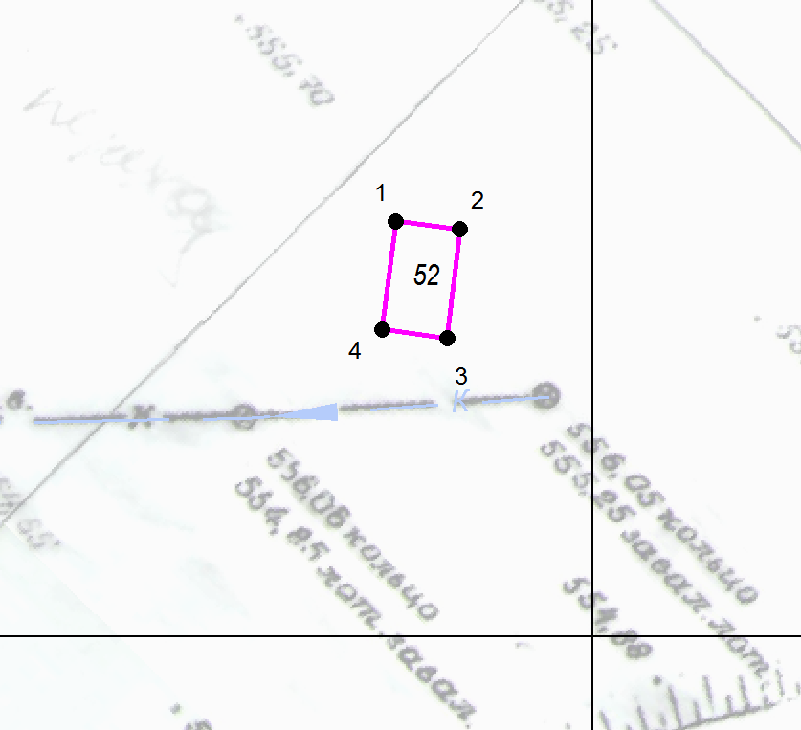

М 1:500

Координаты в системе МСК-38 зона 3 Иркутская область
№ | Х | Y
1 | 586818,36 | 3195391,25
2 | 586818,01 | 3195394,12
3 | 586813,20 | 3195393,54
4 | 586813,55 | 3195390,67
1 | 586818,36 | 3195391,25
S (металлического гаража) | 14 кв. м

Графическая схема размещения гаражей, являющихся некапитальными сооружениями, либо стоянок технических или других средств передвижения инвалидов вблизи их места жительства на территории городского округа муниципального образования «город Саянск», расположенной: Российская Федерация, Иркутская область, городской округ город Саянск, город Саянск, микрорайон Молодежный, восточнее многоквартирного дома № 3
(№ 53 согласно Приложению 1)

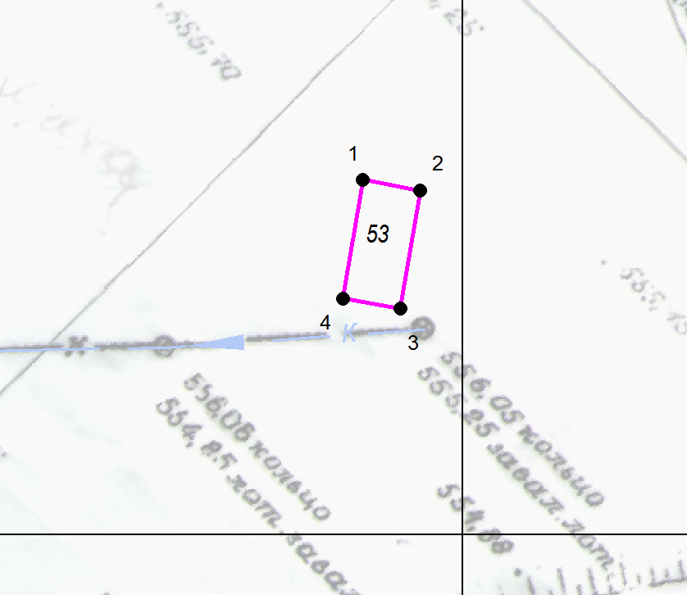

М 1:500

Координаты в системе МСК-38 зона 3 Иркутская область
№ | Х | Y
1 | 586818,30 | 3195394,81
2 | 586817,75 | 3195397,78
3 | 586811,68 | 3195396,78
4 | 586812,18 | 3195393,80
1 | 586818,30 | 3195394,81
S (металлического гаража) | 18,7 кв. м

Графическая схема размещения гаражей, являющихся некапитальными сооружениями, либо стоянок технических или других средств передвижения инвалидов вблизи их места жительства на территории городского округа муниципального образования «город Саянск», расположенной: Российская Федерация, Иркутская область, городской округ город Саянск, город Саянск, микрорайон Молодежный, восточнее многоквартирного дома № 3
(№ 54 согласно Приложению 1)

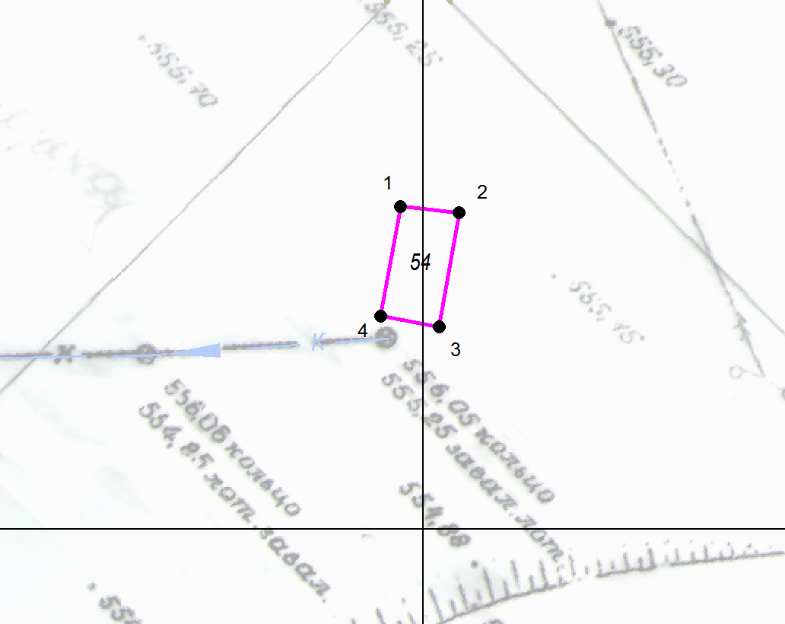

М 1:500

Координаты в системе МСК-38 зона 3 Иркутская область
№ | Х | Y
1 | 586817,95 | 3195398,71
2 | 586817,58 | 3195401,97
3 | 586811,26 | 3195400,86
4 | 586811,82 | 3195397,64
1 | 586817,95 | 3195398,71
S (металлического гаража) | 20,7 кв. м

Графическая схема размещения гаражей, являющихся некапитальными сооружениями, либо стоянок технических или других средств передвижения инвалидов вблизи их места жительства на территории городского округа муниципального образования «город Саянск», расположенной: Российская Федерация, Иркутская область, городской округ город Саянск, город Саянск, микрорайон Молодежный, восточнее многоквартирного дома № 3
(№ 55 согласно Приложению 1)
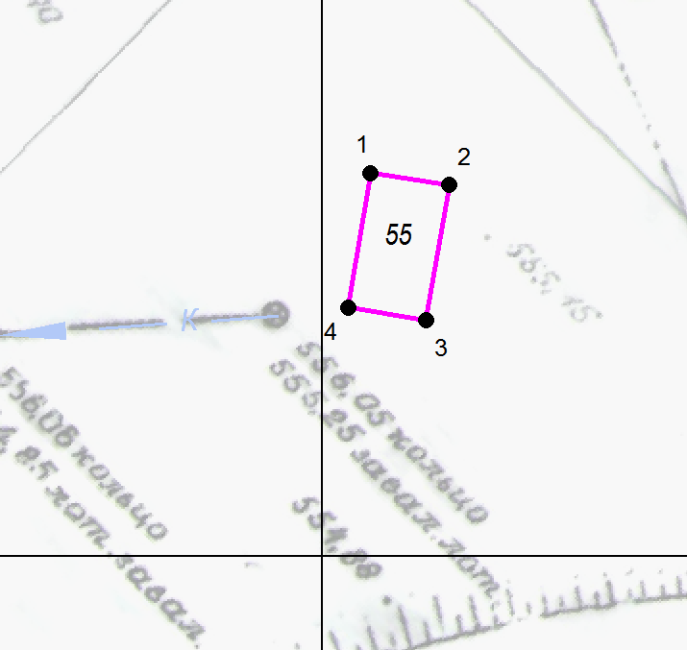

М 1:500

Координаты в системе МСК-38 зона 3 Иркутская область
№ | Х | Y
1 | 586816,88 | 3195402,11
2 | 586816,38 | 3195405,57
3 | 586810,39 | 3195404,58
4 | 586810,96 | 3195401,13
1 | 586816,88 | 3195402,11
S (металлического гаража) | 21,1 кв. м

Графическая схема размещения гаражей, являющихся некапитальными сооружениями, либо стоянок технических или других средств передвижения инвалидов вблизи их места жительства на территории городского округа муниципального образования «город Саянск», расположенной: Российская Федерация, Иркутская область, городской округ город Саянск, город Саянск, микрорайон Молодежный, восточнее многоквартирного дома № 3
(№ 56 согласно Приложению 1)
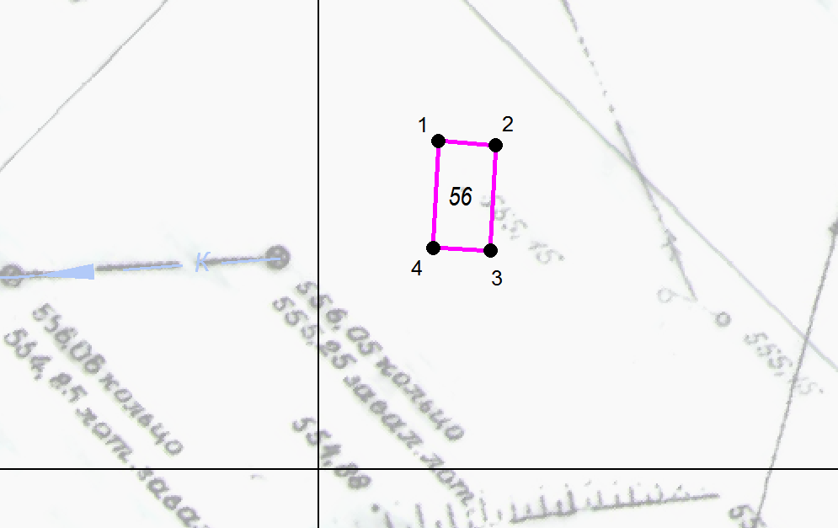

М 1:500

Координаты в системе МСК-38 зона 3 Иркутская область
№ | Х | Y
1 | 586816,48 | 3195406,01
2 | 586816,27 | 3195408,90
3 | 586810,98 | 3195408,63
4 | 586811,13 | 3195405,74
1 | 586816,48 | 3195406,01
S (металлического гаража) | 15,4 кв. м

Графическая схема размещения гаражей, являющихся некапитальными сооружениями, либо стоянок технических или других средств передвижения инвалидов вблизи их места жительства на территории городского округа муниципального образования «город Саянск», расположенной: Российская Федерация, Иркутская область, городской округ город Саянск, город Саянск, микрорайон Молодежный, восточнее многоквартирного дома № 3
(№ 57 согласно Приложению 1)
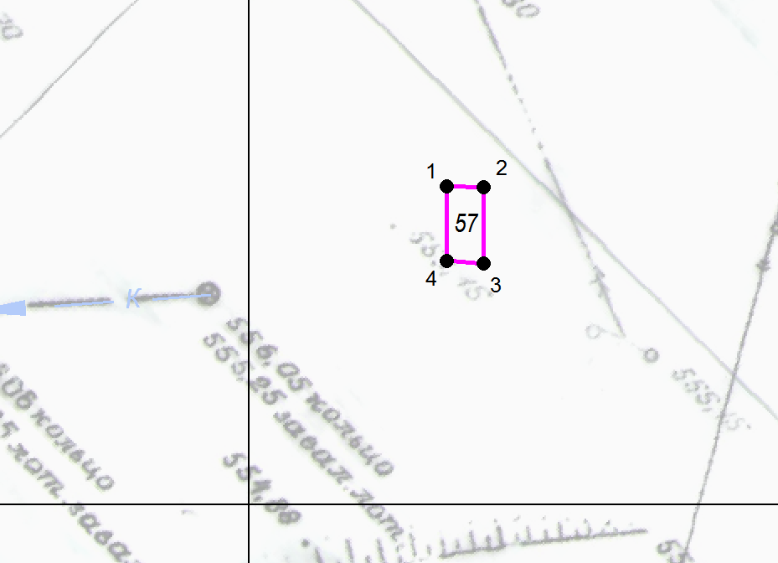

М 1:500

Координаты в системе МСК-38 зона 3 Иркутская область
№ | Х | Y
1 | 586816,07 | 3195409,99
2 | 586816,06 | 3195411,84
3 | 586812,18 | 3195411,83
4 | 586812,32 | 3195409,98
1 | 586816,07 | 3195409,99
S (металлического гаража) | 7,1 кв. м

Графическая схема размещения гаражей, являющихся некапитальными сооружениями, либо стоянок технических или других средств передвижения инвалидов вблизи их места жительства на территории городского округа муниципального образования «город Саянск», расположенной: Российская Федерация, Иркутская область, городской округ город Саянск, город Саянск, микрорайон Молодежный, восточнее многоквартирного дома № 3
(№ 58 согласно Приложению 1)
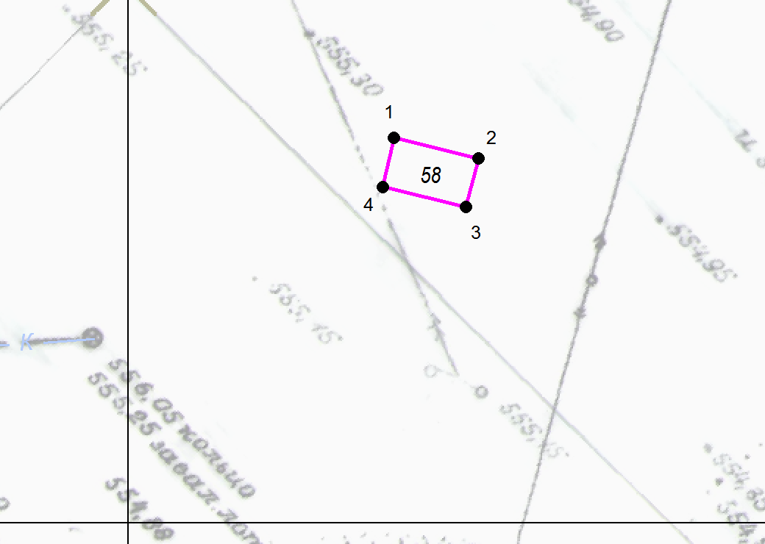

М 1:500

Координаты в системе МСК-38 зона 3 Иркутская область
№ | Х | Y
1 | 586822,19 | 3195415,29
2 | 586821,01 | 3195420,13
3 | 586818,18 | 3195419,44
4 | 586819,35 | 3195414,64
1 | 586822,19 | 3195415,29
S (металлического гаража) | 14,5 кв. м

Графическая схема размещения гаражей, являющихся некапитальными сооружениями, либо стоянок технических или других средств передвижения инвалидов вблизи их места жительства на территории городского округа муниципального образования «город Саянск», расположенной: Российская Федерация, Иркутская область, городской округ город Саянск, город Саянск, микрорайон Молодежный, восточнее многоквартирного дома № 3
(№ 59 согласно Приложению 1)
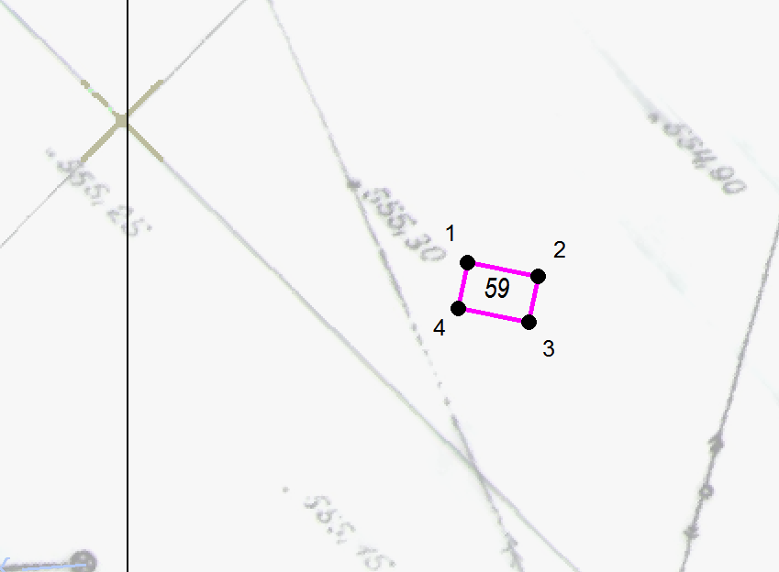

М 1:500

Координаты в системе МСК-38 зона 3 Иркутская область
№ | Х | Y
1 | 586824,53 | 3195415,66
2 | 586823,90 | 3195418,92
3 | 586821,79 | 3195418,50
4 | 586822,44 | 3195415,24
1 | 586824,53 | 3195415,66
S (металлического гаража) | 7,1 кв. м

Графическая схема размещения гаражей, являющихся некапитальными сооружениями, либо стоянок технических или других средств передвижения инвалидов вблизи их места жительства на территории городского округа муниципального образования «город Саянск», расположенной: Российская Федерация, Иркутская область, городской округ город Саянск, город Саянск, микрорайон Молодежный, восточнее многоквартирного дома № 3
(№ 60 согласно Приложению 1)
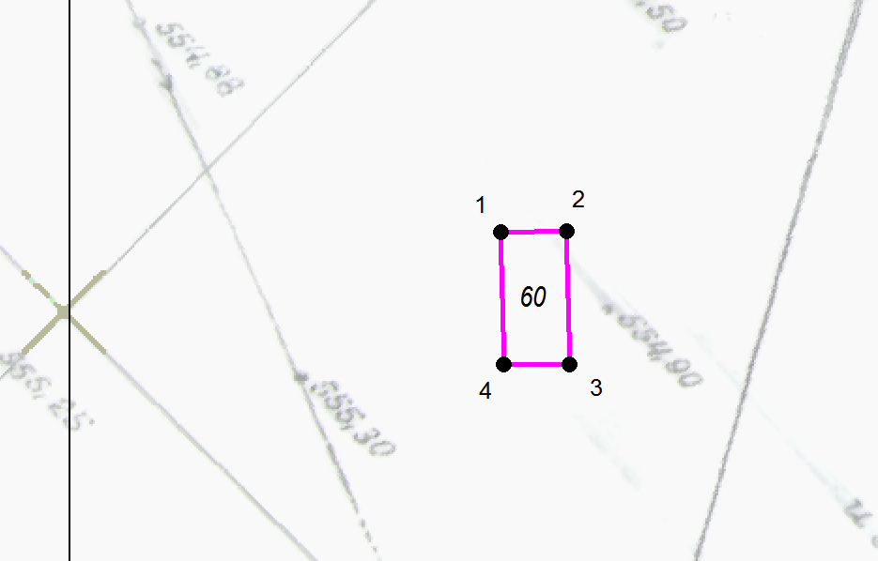

М 1:500

Координаты в системе МСК-38 зона 3 Иркутская область
№ | Х | Y
1 | 586834,70 | 3195419,43
2 | 586834,76 | 3195422,40
3 | 586828,73 | 3195422,51
4 | 586828,74 | 3195419,55
1 | 586834,70 | 3195419,43
S (металлического гаража) | 17,8 кв. м

Графическая схема размещения гаражей, являющихся некапитальными сооружениями, либо стоянок технических или других средств передвижения инвалидов вблизи их места жительства на территории городского округа муниципального образования «город Саянск», расположенной: Российская Федерация, Иркутская область, городской округ город Саянск, город Саянск, микрорайон Молодежный, восточнее многоквартирного дома № 3
(№ 61 согласно Приложению 1)
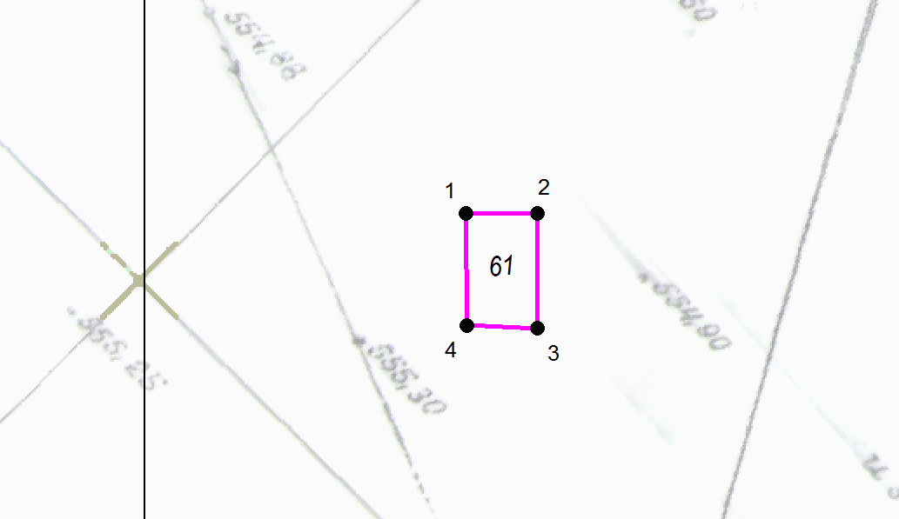

М 1:500

Координаты в системе МСК-38 зона 3 Иркутская область
№ | Х | Y
1 | 586834,38 | 3195415,63
2 | 586834,39 | 3195419,09
3 | 586828,77 | 3195419,09
4 | 586828,89 | 3195415,64
1 | 586834,38 | 3195415,63
S (металлического гаража ) | 19,2 кв. м

Графическая схема размещения гаражей, являющихся некапитальными сооружениями, либо стоянок технических или других средств передвижения инвалидов вблизи их места жительства на территории городского округа муниципального образования «город Саянск», расположенной: Российская Федерация, Иркутская область, городской округ город Саянск, город Саянск, микрорайон Молодежный, восточнее многоквартирного дома № 3
(№ 62 согласно Приложению 1)
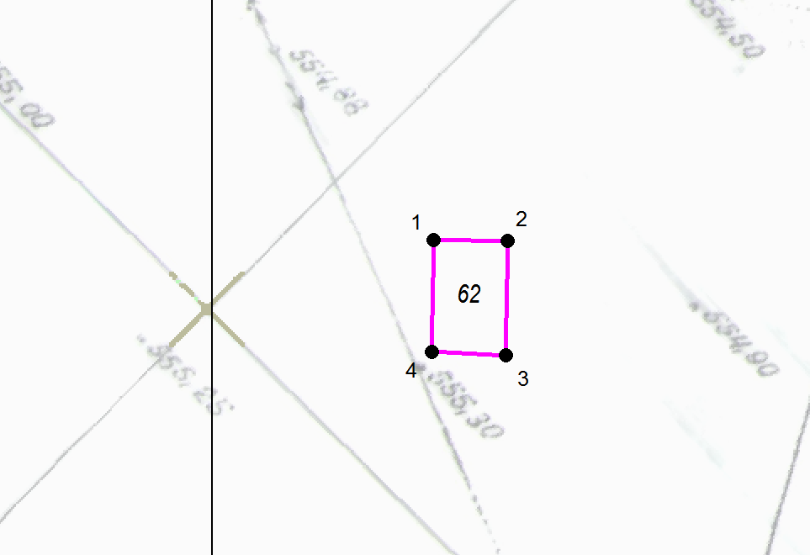

М 1:500

Координаты в системе МСК-38 зона 3 Иркутская область
№ | Х | Y
1 | 586834,60 | 3195411,13
2 | 586834,54 | 3195414,86
3 | 586828,79 | 3195414,76
4 | 586828,94 | 3195411,03
1 | 586834,60 | 3195411,13
S (металлического гаража) | 21,3 кв. м

Графическая схема размещения гаражей, являющихся некапитальными сооружениями, либо стоянок технических или других средств передвижения инвалидов вблизи их места жительства на территории городского округа муниципального образования «город Саянск», расположенной: Российская Федерация, Иркутская область, городской округ город Саянск, город Саянск, микрорайон Молодежный, восточнее многоквартирного дома № 3
(№ 63 согласно Приложению 1)
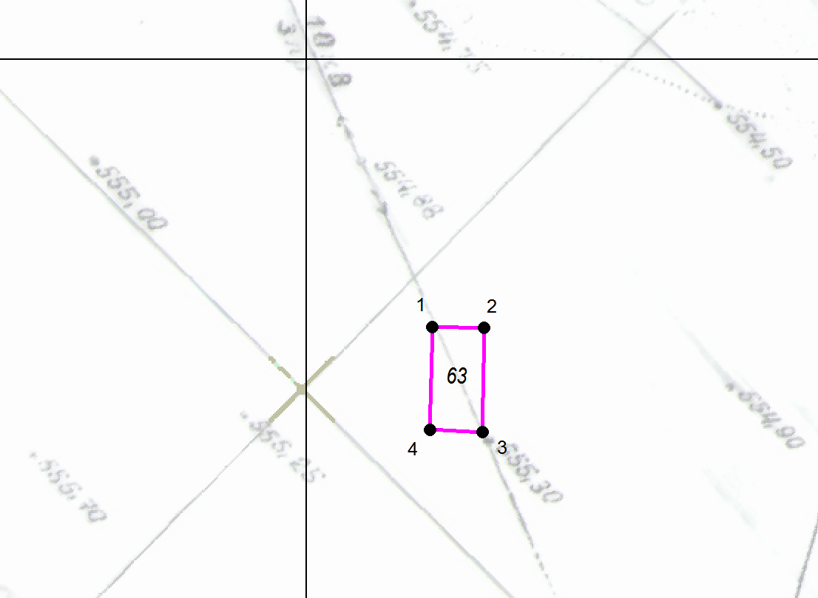

М 1:500

Координаты в системе МСК-38 зона 3 Иркутская область
№ | Х | Y
1 | 586834,66 | 3195407,18
2 | 586834,61 | 3195410,17
3 | 586828,67 | 3195410,07
4 | 586828,77 | 3195407,08
1 | 586834,66 | 3195407,18
S (металлического гаража) | 17,7 кв. м

Графическая схема размещения гаражей, являющихся некапитальными сооружениями, либо стоянок технических или других средств передвижения инвалидов вблизи их места жительства на территории городского округа муниципального образования «город Саянск», расположенной: Российская Федерация, Иркутская область, городской округ город Саянск, город Саянск, микрорайон Молодежный, восточнее многоквартирного дома № 3
(№ 64 согласно Приложению 1)
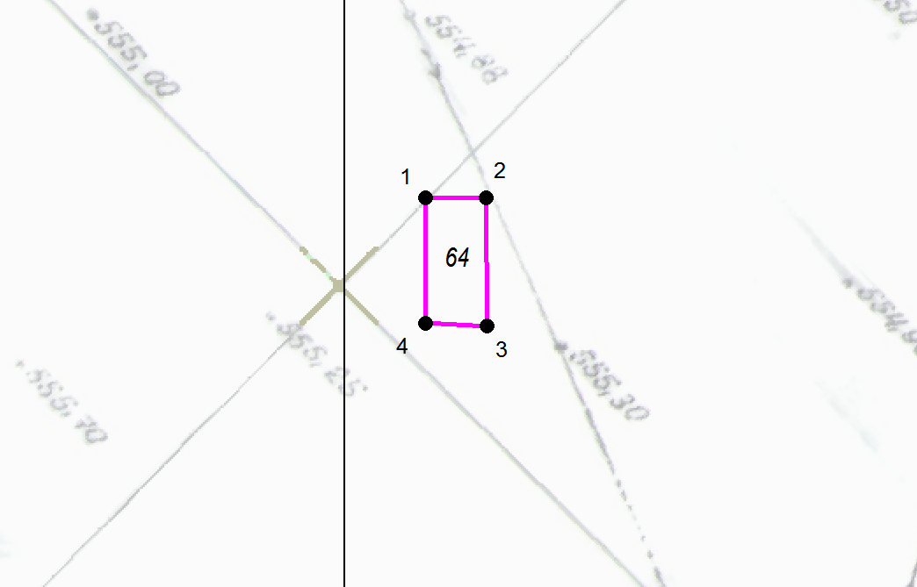

М 1:500

Координаты в системе МСК-38 зона 3 Иркутская область
№ | Х | Y
1 | 586835,34 | 3195403,88
2 | 586835,35 | 3195406,81
3 | 586829,16 | 3195406,84
4 | 586829,28 | 3195403,90
1 | 586835,34 | 3195403,88
S (металлического гаража ) | 18 кв. м

Графическая схема размещения гаражей, являющихся некапитальными сооружениями, либо стоянок технических или других средств передвижения инвалидов вблизи их места жительства на территории городского округа муниципального образования «город Саянск», расположенной: Российская Федерация, Иркутская область, городской округ город Саянск, город Саянск, микрорайон Молодежный, восточнее многоквартирного дома № 3
(№ 65 согласно Приложению 1)
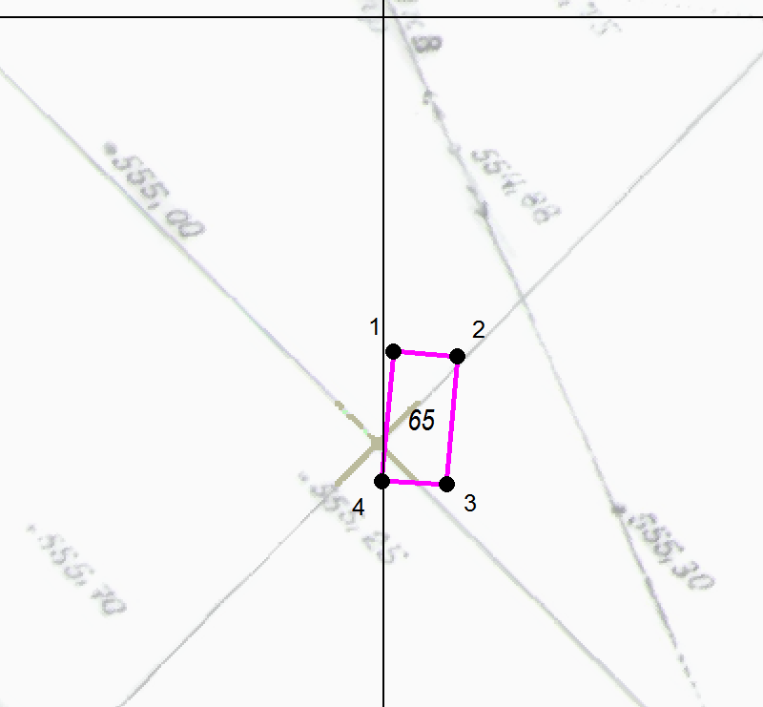

М 1:500

Координаты в системе МСК-38 зона 3 Иркутская область
№ | Х | Y
1 | 586835,19 | 3195400,40
2 | 586834,95 | 3195403,27
3 | 586829,28 | 3195402,78
4 | 586829,41 | 3195399,90
1 | 586835,19 | 3195400,40
S (металлического гаража) | 16,6 кв. м

Графическая схема размещения гаражей, являющихся некапитальными сооружениями, либо стоянок технических или других средств передвижения инвалидов вблизи их места жительства на территории городского округа муниципального образования «город Саянск», расположенной: Российская Федерация, Иркутская область, городской округ город Саянск, город Саянск, микрорайон Молодежный, восточнее многоквартирного дома № 3
(№ 66 согласно Приложению 1)
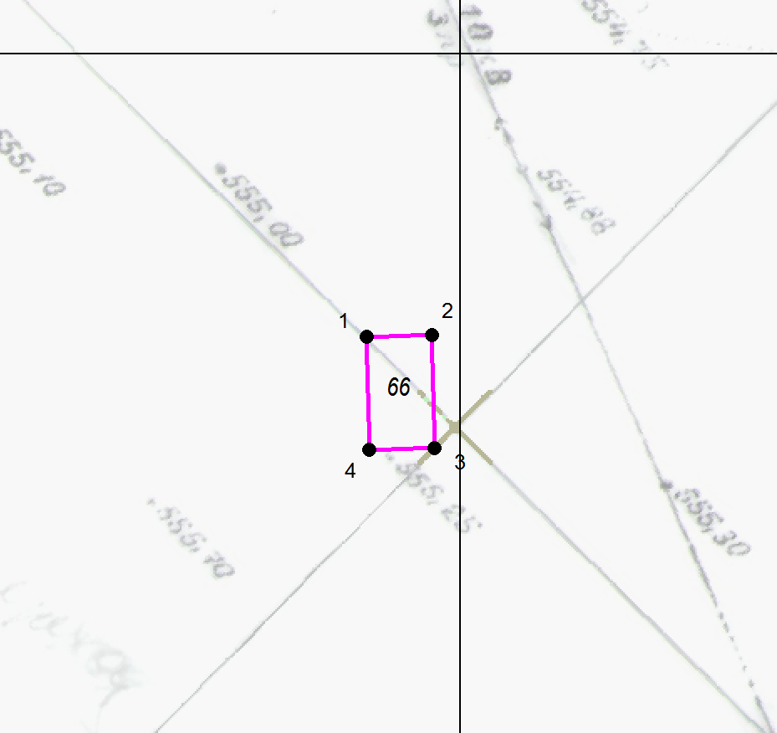

М 1:500

Координаты в системе МСК-38 зона 3 Иркутская область
№ | Х | Y
1 | 586835,67 | 3195395,23
2 | 586835,75 | 3195398,55
3 | 586830,07 | 3195398,69
4 | 586829,96 | 3195395,37
1 | 586835,67 | 3195395,23
S (металлического гаража) | 18,9 кв. м

Графическая схема размещения гаражей, являющихся некапитальными сооружениями, либо стоянок технических или других средств передвижения инвалидов вблизи их места жительства на территории городского округа муниципального образования «город Саянск», расположенной: Российская Федерация, Иркутская область, городской округ город Саянск, город Саянск, микрорайон Молодежный, восточнее многоквартирного дома № 3
(№ 67 согласно Приложению 1)
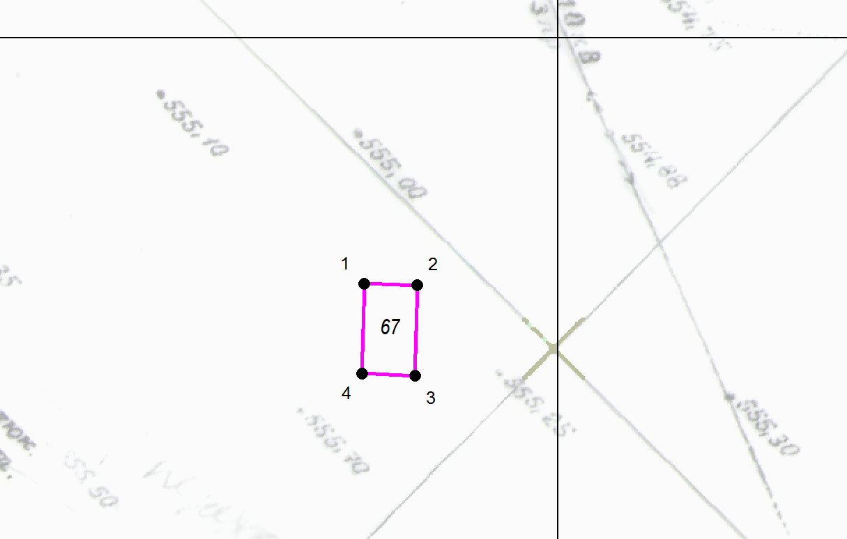

М 1:500

Координаты в системе МСК-38 зона 3 Иркутская область
№ | Х | Y
1 | 586835,03 | 3195388,25
2 | 586834,96 | 3195391,46
3 | 586829,48 | 3195391,34
4 | 586829,59 | 3195388,12
1 | 586835,03 | 3195388,25
S (металлического гаража) | 17,6 кв. м

Графическая схема размещения гаражей, являющихся некапитальными сооружениями, либо стоянок технических или других средств передвижения инвалидов вблизи их места жительства на территории городского округа муниципального образования «город Саянск», расположенной: Российская Федерация, Иркутская область, городской округ город Саянск, город Саянск, микрорайон Молодежный, восточнее многоквартирного дома № 3
(№ 68 согласно Приложению 1)
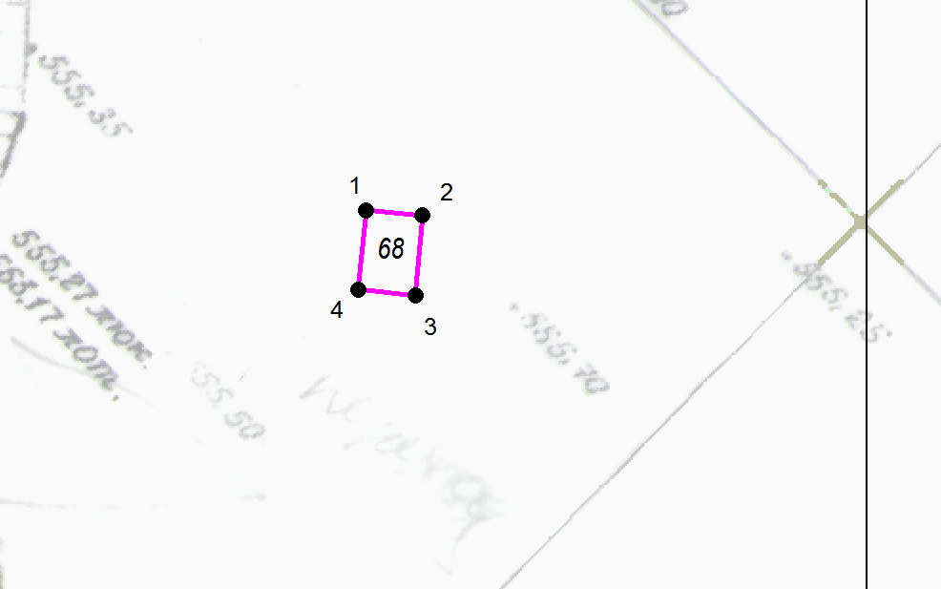

М 1:500

Координаты в системе МСК-38 зона 3 Иркутская область
№ | Х | Y
1 | 586831,61 | 3195377,76
2 | 586831,39 | 3195380,27
3 | 586827,85 | 3195379,97
4 | 586828,11 | 3195377,46
1 | 586831,61 | 3195377,76
S (металлического гаража) | 8,9 кв. м

Графическая схема размещения гаражей, являющихся некапитальными сооружениями, либо стоянок технических или других средств передвижения инвалидов вблизи их места жительства на территории городского округа муниципального образования «город Саянск», расположенной: Российская Федерация, Иркутская область, городской округ город Саянск, город Саянск, микрорайон Молодежный, восточнее многоквартирного дома № 3
(№ 69 согласно Приложению 1)
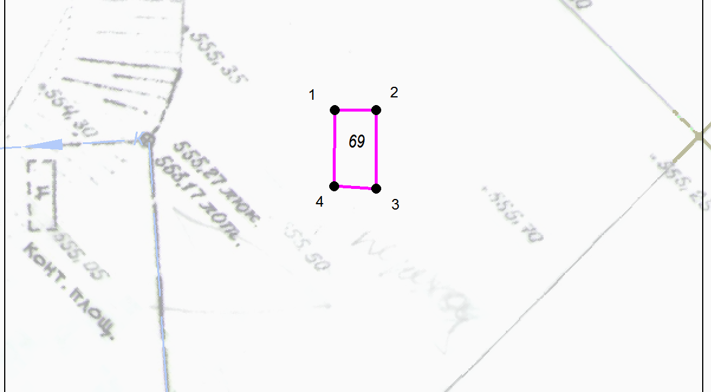

М 1:500

Координаты в системе МСК-38 зона 3 Иркутская область
№ | Х | Y
1 | 586832,98 | 3195373,63
2 | 586832,96 | 3195376,61
3 | 586827,34 | 3195376,58
4 | 586827,52 | 3195373,60
1 | 586832,98 | 3195373,63
S (металлического гаража) | 16,5 кв. м

Графическая схема размещения гаражей, являющихся некапитальными сооружениями, либо стоянок технических или других средств передвижения инвалидов вблизи их места жительства на территории городского округа муниципального образования «город Саянск», расположенной: Российская Федерация, Иркутская область, городской округ город Саянск, город Саянск, микрорайон Молодежный, восточнее многоквартирного дома № 3
(№ 70 согласно Приложению 1)
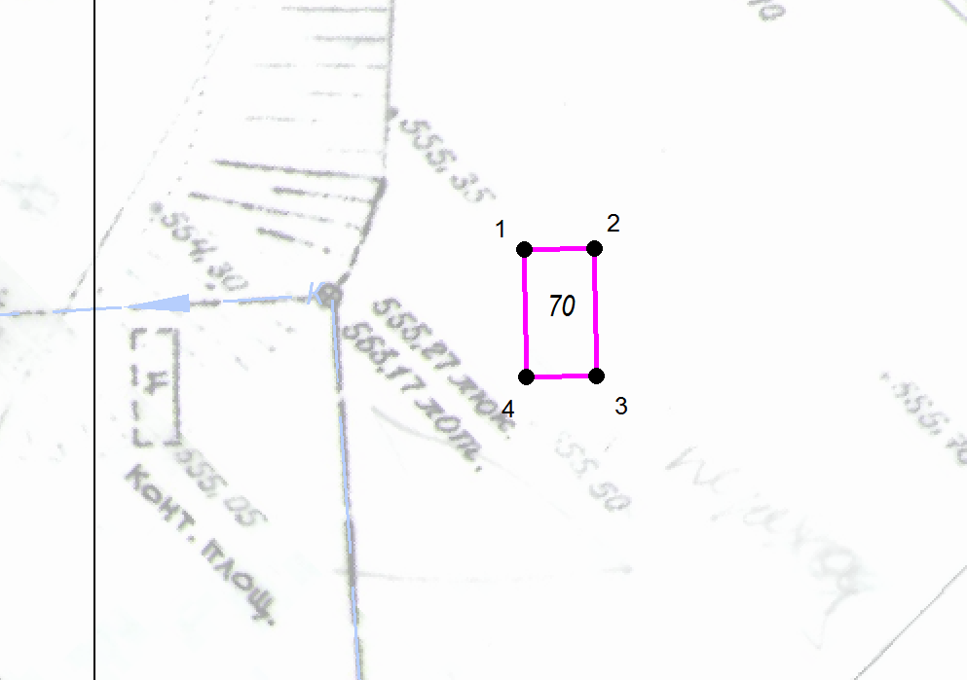

М 1:500

Координаты в системе МСК-38 зона 3 Иркутская область
№ | Х | Y
1 | 586832,83 | 3195368,68
2 | 586832,87 | 3195371,73
3 | 586827,35 | 3195371,80
4 | 586827,32 | 3195368,75
1 | 586832,83 | 3195368,68
S (металлического гаража) | 16,8 кв. м

Графическая схема размещения гаражей, являющихся некапитальными сооружениями, либо стоянок технических или других средств передвижения инвалидов вблизи их места жительства на территории городского округа муниципального образования «город Саянск», расположенной: Российская Федерация, Иркутская область, городской округ город Саянск, город Саянск, микрорайон Молодежный, восточнее многоквартирного дома № 3
(№ 71 согласно Приложению 1)
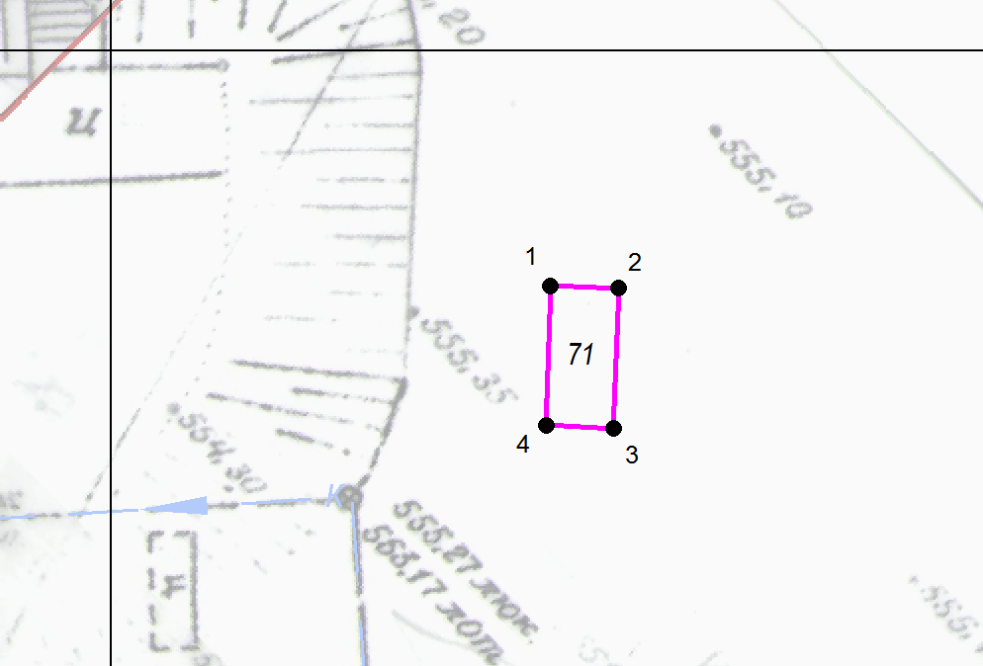

М 1:500

Координаты в системе МСК-38 зона 3 Иркутская область
№ | Х | Y
1 | 586839,92 | 3195368,81
2 | 586839,82 | 3195371,73
3 | 586833,82 | 3195371,53
4 | 586833,96 | 3195368,62
1 | 586839,92 | 3195368,81
S (металлического гаража) | 17,5 кв. м

Графическая схема размещения гаражей, являющихся некапитальными сооружениями, либо стоянок технических или других средств передвижения инвалидов вблизи их места жительства на территории городского округа муниципального образования «город Саянск», расположенной: Российская Федерация, Иркутская область, городской округ город Саянск, город Саянск, микрорайон Молодежный, восточнее многоквартирного дома № 3
(№ 72 согласно Приложению 1)
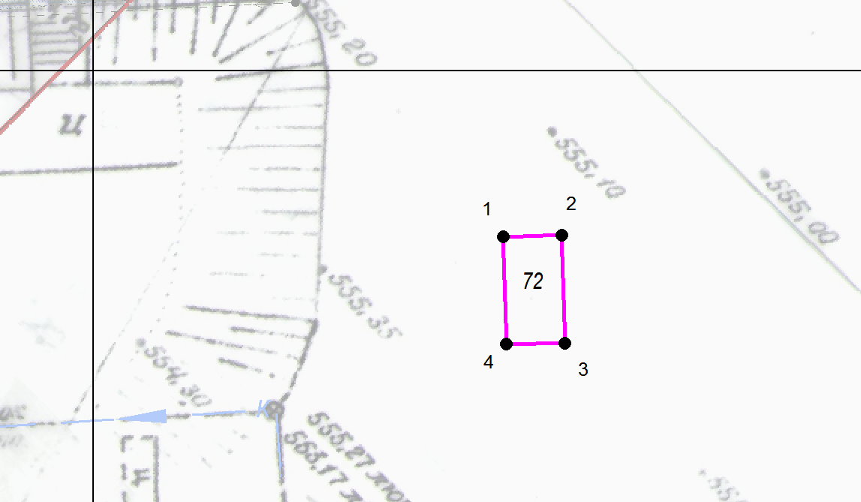

М 1:500

Координаты в системе МСК-38 зона 3 Иркутская область
№ | Х | Y
1 | 586840,64 | 3195373,14
2 | 586840,71 | 3195376,44
3 | 586834,63 | 3195376,58
4 | 586834,59 | 3195373,28
1 | 586840,64 | 3195373,14
S (металлического гаража) | 20 кв. м

Графическая схема размещения гаражей, являющихся некапитальными сооружениями, либо стоянок технических или других средств передвижения инвалидов вблизи их места жительства на территории городского округа муниципального образования «город Саянск», расположенной: Российская Федерация, Иркутская область, городской округ город Саянск, город Саянск, микрорайон Молодежный, восточнее многоквартирного дома № 3
(№ 73 согласно Приложению 1)
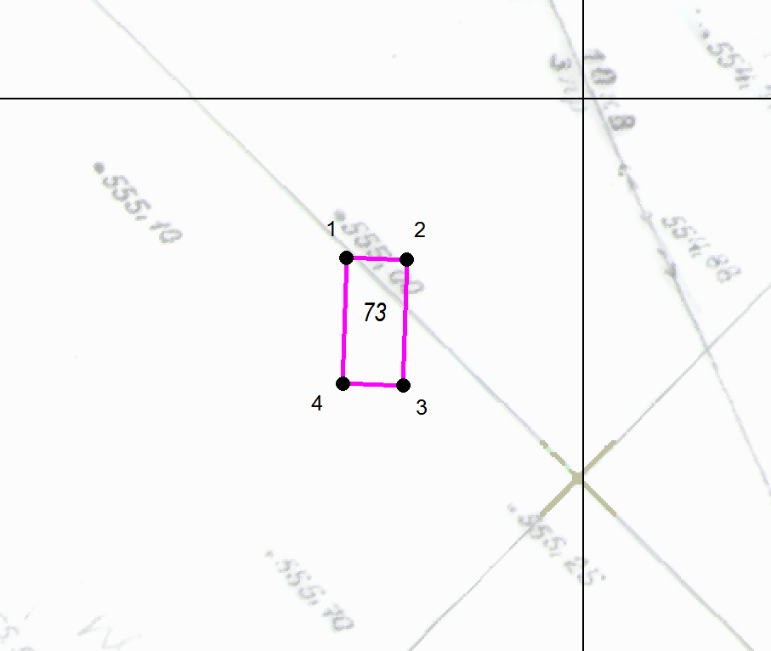

М 1:500

Координаты в системе МСК-38 зона 3 Иркутская область
№ | Х | Y
1 | 586842,07 | 3195388,16
2 | 586842,00 | 3195391,19
3 | 586835,74 | 3195391,03
4 | 586835,82 | 3195388,00
1 | 586842,07 | 3195388,16
S (металлического гаража) | 19 кв. м

Графическая схема размещения гаражей, являющихся некапитальными сооружениями, либо стоянок технических или других средств передвижения инвалидов вблизи их места жительства на территории городского округа муниципального образования «город Саянск», расположенной: Российская Федерация, Иркутская область, городской округ город Саянск, город Саянск, микрорайон Молодежный, восточнее многоквартирного дома № 3
(№ 74 согласно Приложению 1)
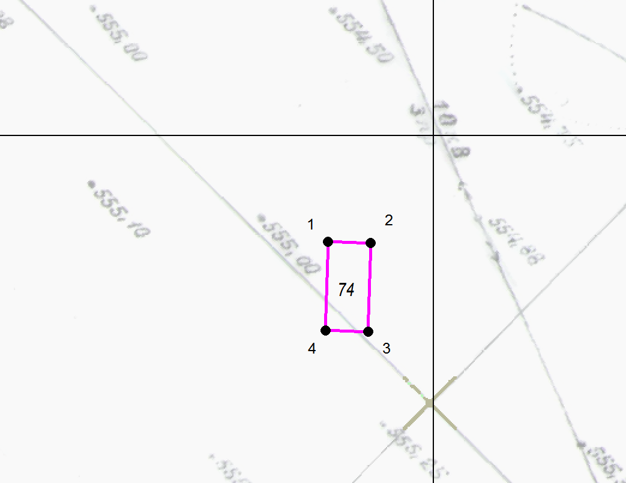

М 1:500

Координаты в системе МСК-38 зона 3 Иркутская область
№ | Х | Y
1 | 586842,48 | 3195392,54
2 | 586842,40 | 3195395,56
3 | 586836,15 | 3195395,40
4 | 586836,23 | 3195392,38
1 | 586842,48 | 3195392,54
S (металлического гаража) | 18,9 кв. м

Графическая схема размещения гаражей, являющихся некапитальными сооружениями, либо стоянок технических или других средств передвижения инвалидов вблизи их места жительства на территории городского округа муниципального образования «город Саянск», расположенной: Российская Федерация, Иркутская область, городской округ город Саянск, город Саянск, микрорайон Молодежный, восточнее многоквартирного дома № 3
(№ 75 согласно Приложению 1)
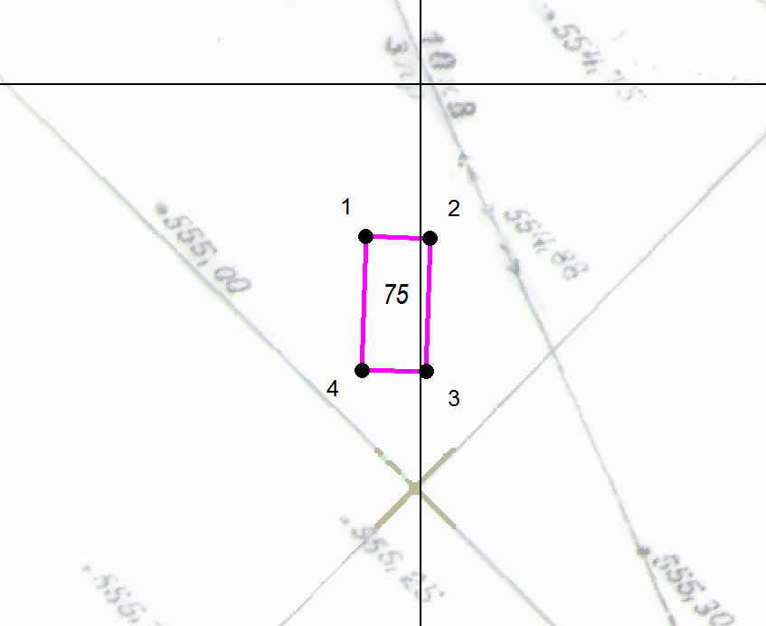

М 1:500

Координаты в системе МСК-38 зона 3 Иркутская область
№ | Х | Y
1 | 586842,88 | 3195397,39
2 | 586842,80 | 3195400,41
3 | 586836,55 | 3195400,25
4 | 586836,63 | 3195397,23
1 | 586842,88 | 3195397,39
S (металлического гаража) | 18,9 кв. м

Графическая схема размещения гаражей, являющихся некапитальными сооружениями, либо стоянок технических или других средств передвижения инвалидов вблизи их места жительства на территории городского округа муниципального образования «город Саянск», расположенной: Российская Федерация, Иркутская область, городской округ город Саянск, город Саянск, микрорайон Молодежный, восточнее многоквартирного дома № 3
(№ 76 согласно Приложению 1)
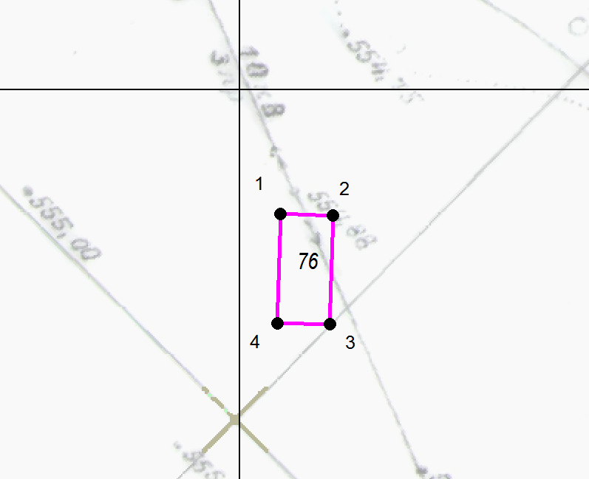

М 1:500

Координаты в системе МСК-38 зона 3 Иркутская область
№ | Х | Y
1 | 586842,88 | 3195402,30
2 | 586842,80 | 3195405,33
3 | 586836,55 | 3195405,17
4 | 586836,63 | 3195402,14
1 | 586842,88 | 3195402,30
S (металлического гаража) | 19 кв. м

Графическая схема размещения гаражей, являющихся некапитальными сооружениями, либо стоянок технических или других средств передвижения инвалидов вблизи их места жительства на территории городского округа муниципального образования «город Саянск», расположенной: Российская Федерация, Иркутская область, городской округ город Саянск, город Саянск, микрорайон Молодежный, восточнее многоквартирного дома № 3
(№ 77 согласно Приложению 1)
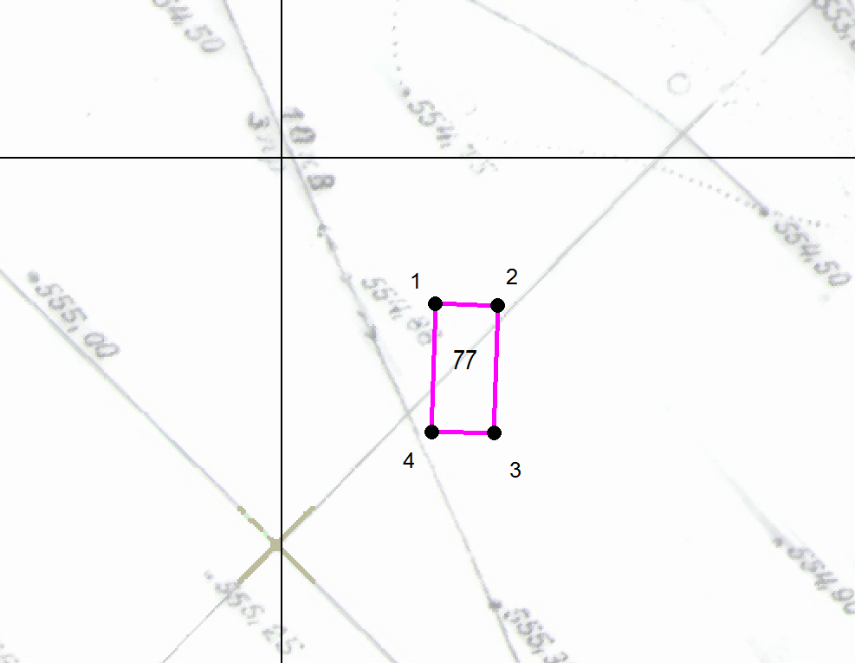

М 1:500

Координаты в системе МСК-38 зона 3 Иркутская область
№ | Х | Y
1 | 586842,88 | 3195407,49
2 | 586842,80 | 3195410,51
3 | 586836,55 | 3195410,35
4 | 586836,63 | 3195407,33
1 | 586842,88 | 3195407,49
S (металлического гаража) | 18,9 кв. м

Графическая схема размещения гаражей, являющихся некапитальными сооружениями, либо стоянок технических или других средств передвижения инвалидов вблизи их места жительства на территории городского округа муниципального образования «город Саянск», расположенной: Российская Федерация, Иркутская область, городской округ город Саянск, город Саянск, микрорайон Молодежный, восточнее многоквартирного дома № 3
(№ 78 согласно Приложению 1)
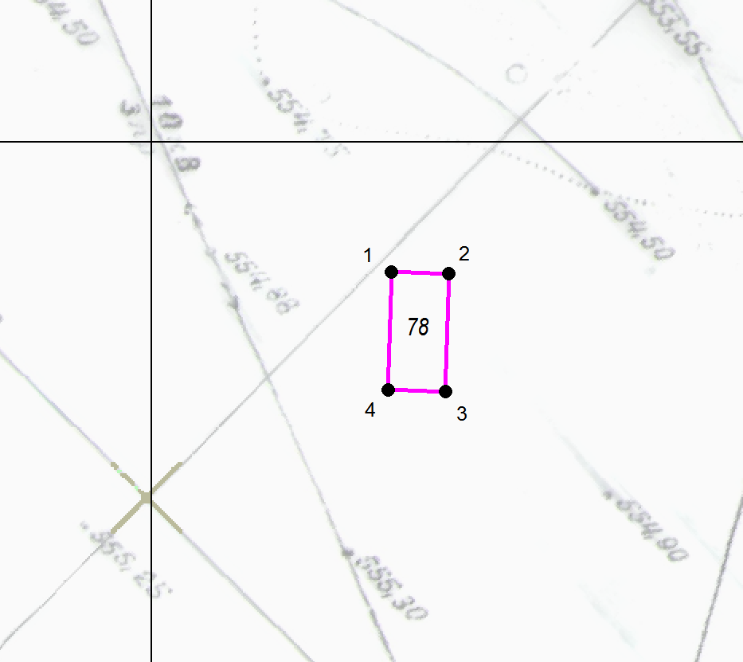

М 1:500

Координаты в системе МСК-38 зона 3 Иркутская область
№ | Х | Y
1 | 586843,08 | 3195412,74
2 | 586843,01 | 3195415,76
3 | 586836,75 | 3195415,60
4 | 586836,83 | 3195412,58
1 | 586843,08 | 3195412,74
S (металлического гаража) | 18,9 кв. м

Графическая схема размещения гаражей, являющихся некапитальными сооружениями, либо стоянок технических или других средств передвижения инвалидов вблизи их места жительства на территории городского округа муниципального образования «город Саянск», расположенной: Российская Федерация, Иркутская область, городской округ город Саянск, город Саянск, микрорайон Молодежный, восточнее многоквартирного дома № 3
(№ 79 согласно Приложению 1)
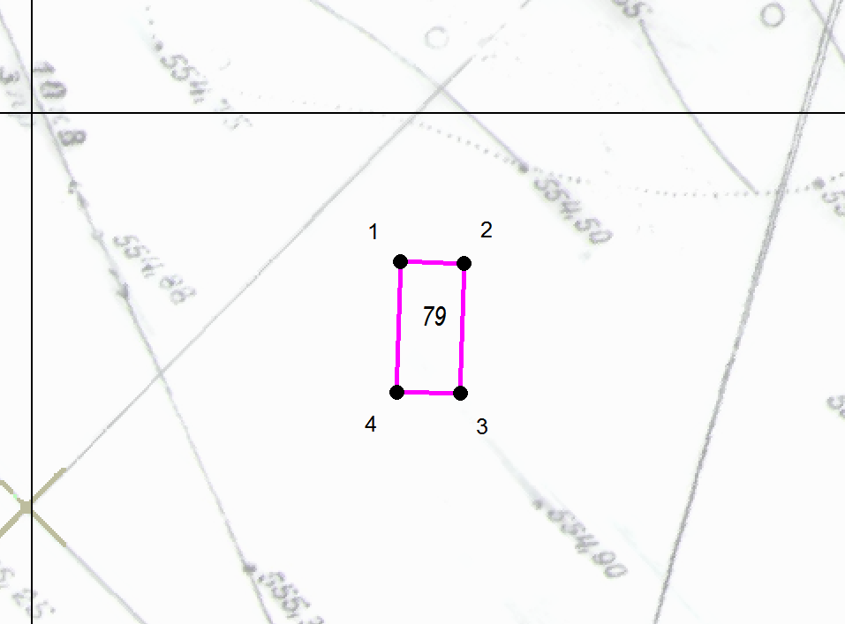

М 1:500

Координаты в системе МСК-38 зона 3 Иркутская область
№ | Х | Y
1 | 586842,88 | 3195417,65
2 | 586842,80 | 3195420,68
3 | 586836,55 | 3195420,52
4 | 586836,63 | 3195417,49
1 | 586842,88 | 3195417,65
S (металлического гаража) | 19 кв. м

Графическая схема размещения гаражей, являющихся некапитальными сооружениями, либо стоянок технических или других средств передвижения инвалидов вблизи их места жительства на территории городского округа муниципального образования «город Саянск», расположенной: Российская Федерация, Иркутская область, городской округ город Саянск, город Саянск, микрорайон Молодежный, восточнее многоквартирного дома № 3
(№ 80 согласно Приложению 1)
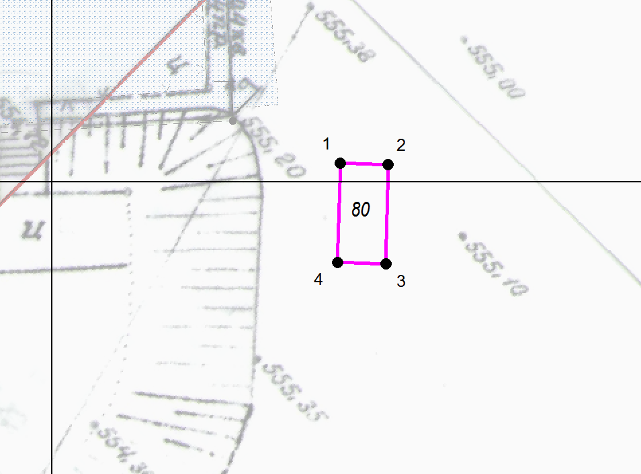

М 1:500

Координаты в системе МСК-38 зона 3 Иркутская область
№ | Х | Y
1 | 586851,16 | 3195368,16
2 | 586851,09 | 3195371,19
3 | 586844,83 | 3195371,03
4 | 586844,91 | 3195368,00
1 | 586851,16 | 3195368,16
S (металлического гаража) | 19 кв. м

Графическая схема размещения гаражей, являющихся некапитальными сооружениями, либо стоянок технических или других средств передвижения инвалидов вблизи их места жительства на территории городского округа муниципального образования «город Саянск», расположенной: Российская Федерация, Иркутская область, городской округ город Саянск, город Саянск, микрорайон Молодежный, восточнее многоквартирного дома № 3
(№ 81 согласно Приложению 1)
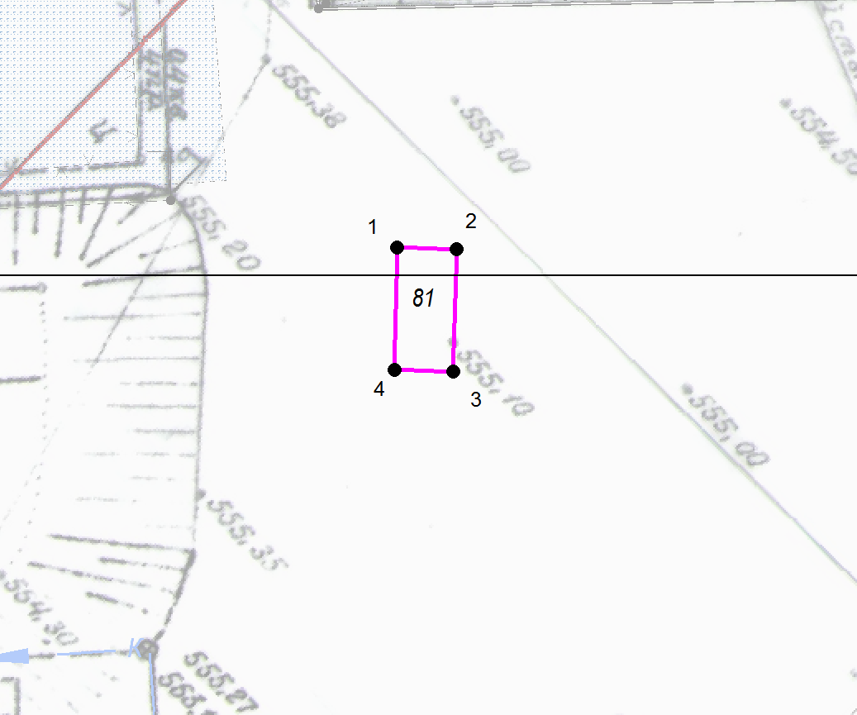

М 1:500

Координаты в системе МСК-38 зона 3 Иркутская область
№ | Х | Y
1 | 586851,43 | 3195373,01
2 | 586851,36 | 3195376,04
3 | 586845,10 | 3195375,88
4 | 586845,18 | 3195372,85
1 | 586851,43 | 3195373,01
S (металлического гаража) | 19 кв. м

Графическая схема размещения гаражей, являющихся некапитальными сооружениями, либо стоянок технических или других средств передвижения инвалидов вблизи их места жительства на территории городского округа муниципального образования «город Саянск», расположенной: Российская Федерация, Иркутская область, городской округ город Саянск, город Саянск, микрорайон Молодежный, восточнее многоквартирного дома № 3
(№ 82 согласно Приложению 1)
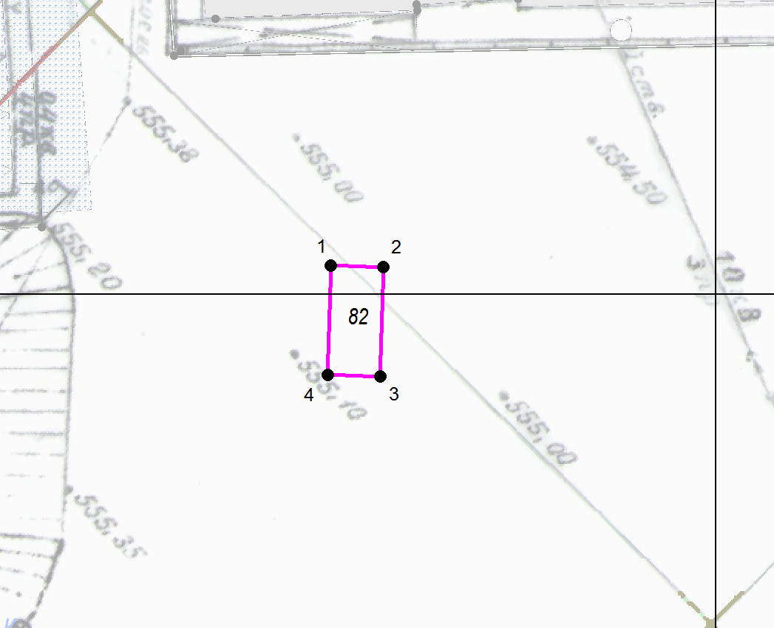

М 1:500

Координаты в системе МСК-38 зона 3 Иркутская область
№ | Х | Y
1 | 586851,64 | 3195377,93
2 | 586851,56 | 3195380,95
3 | 586845,31 | 3195380,79
4 | 586845,38 | 3195377,77
1 | 586851,64 | 3195377,93
S (металлического гаража) | 18,9 кв. м

Графическая схема размещения гаражей, являющихся некапитальными сооружениями, либо стоянок технических или других средств передвижения инвалидов вблизи их места жительства на территории городского округа муниципального образования «город Саянск», расположенной: Российская Федерация, Иркутская область, городской округ город Саянск, город Саянск, микрорайон Молодежный, восточнее многоквартирного дома № 3
(№ 83 согласно Приложению 1)
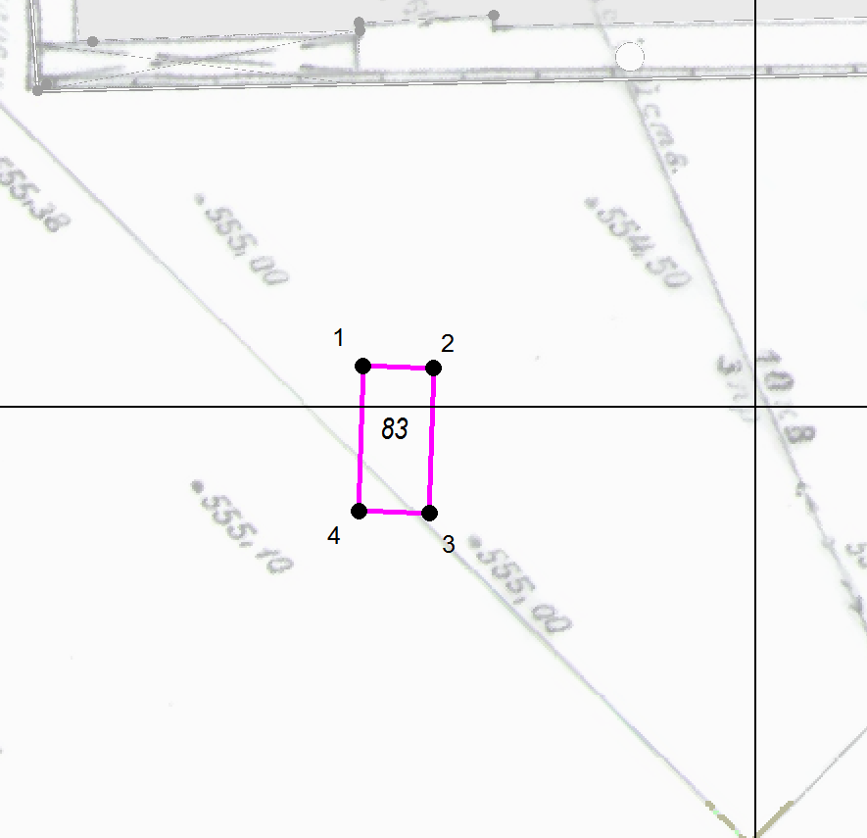

М 1:500

Координаты в системе МСК-38 зона 3 Иркутская область
№ | Х | Y
1 | 586851,77 | 3195383,04
2 | 586851,69 | 3195386,07
3 | 586845,44 | 3195385,91
4 | 586845,52 | 3195382,88
1 | 586851,77 | 3195383,04
S (металлического гаража) | 19 кв. м

Графическая схема размещения гаражей, являющихся некапитальными сооружениями, либо стоянок технических или других средств передвижения инвалидов вблизи их места жительства на территории городского округа муниципального образования «город Саянск», расположенной: Российская Федерация, Иркутская область, городской округ город Саянск, город Саянск, микрорайон Молодежный, восточнее многоквартирного дома № 3
(№ 84 согласно Приложению 1)
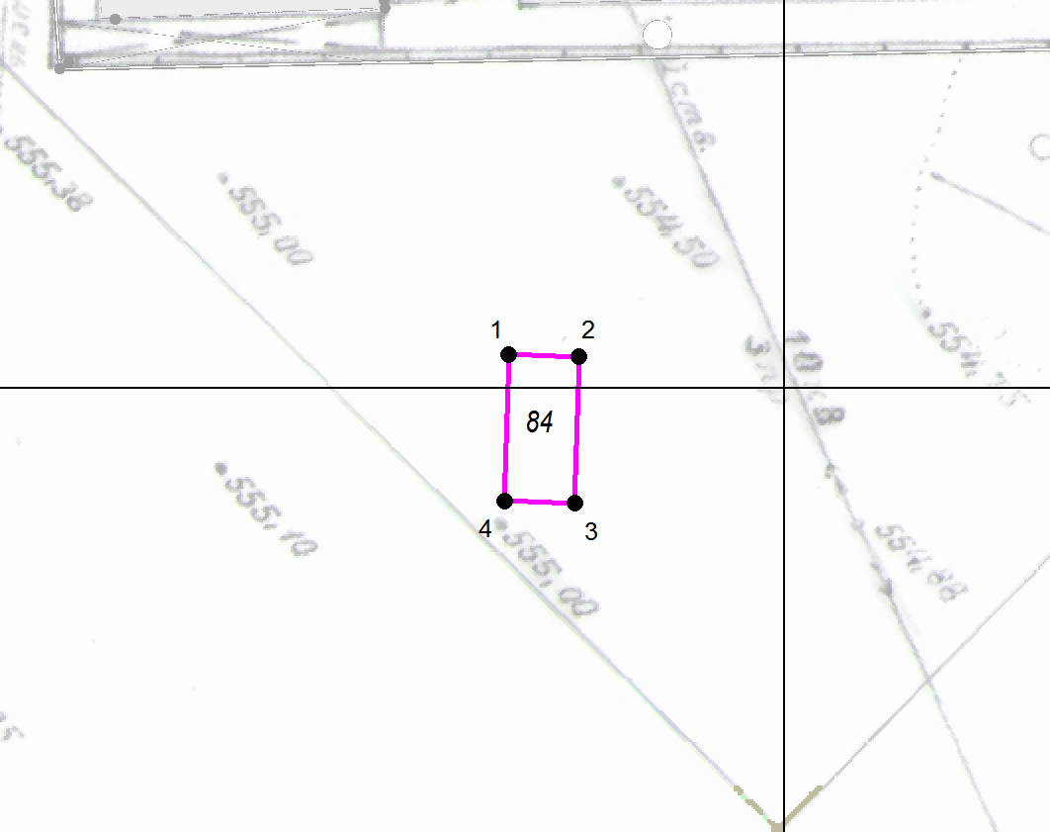

М 1:500

Координаты в системе МСК-38 зона 3 Иркутская область
№ | Х | Y
1 | 586851,43 | 3195388,16
2 | 586851,36 | 3195391,19
3 | 586845,10 | 3195391,03
4 | 586845,18 | 3195388,00
1 | 586851,43 | 3195388,16
S (металлического гаража) | 19 кв. м

Графическая схема размещения гаражей, являющихся некапитальными сооружениями, либо стоянок технических или других средств передвижения инвалидов вблизи их места жительства на территории городского округа муниципального образования «город Саянск», расположенной: Российская Федерация, Иркутская область, городской округ город Саянск, город Саянск, микрорайон Молодежный, восточнее многоквартирного дома № 3
(№ 85 согласно Приложению 1)
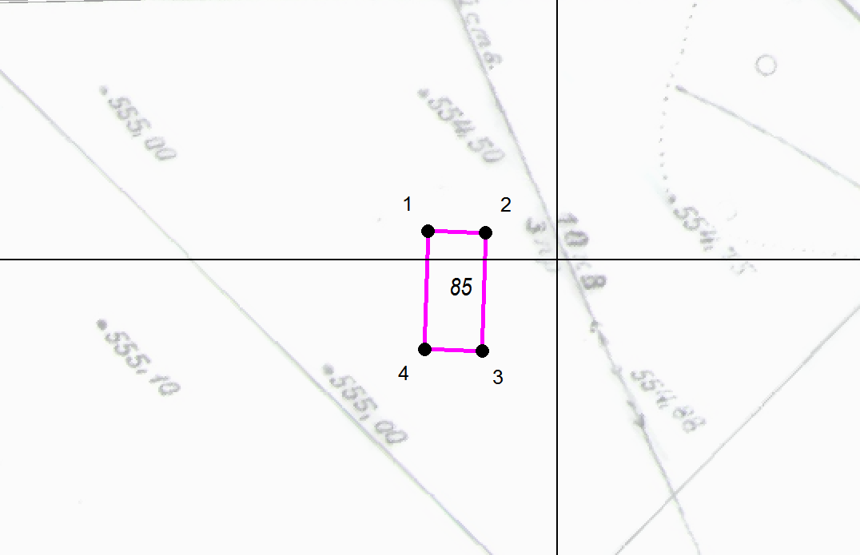

М 1:500

Координаты в системе МСК-38 зона 3 Иркутская область
№ | Х | Y
1 | 586851,50 | 3195393,14
2 | 586851,42 | 3195396,17
3 | 586845,17 | 3195396,01
4 | 586845,25 | 3195392,98
1 | 586851,50 | 3195393,14
S (металлического гаража) | 19 кв. м

Графическая схема размещения гаражей, являющихся некапитальными сооружениями, либо стоянок технических или других средств передвижения инвалидов вблизи их места жительства на территории городского округа муниципального образования «город Саянск», расположенной: Российская Федерация, Иркутская область, городской округ город Саянск, город Саянск, микрорайон Молодежный, восточнее многоквартирного дома № 3
(№ 86 согласно Приложению 1)
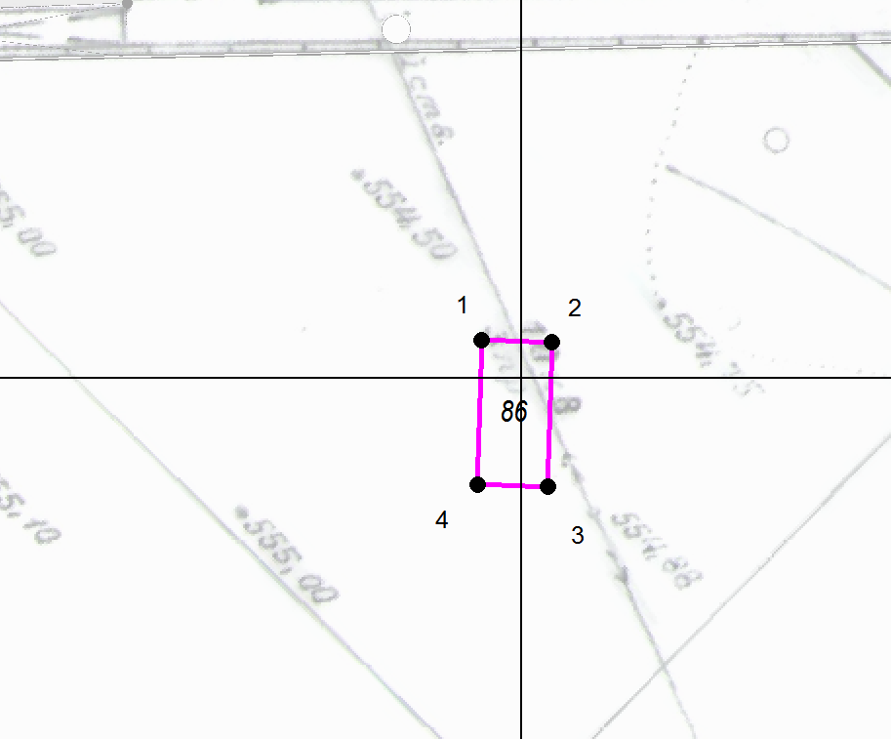

М 1:500

Координаты в системе МСК-38 зона 3 Иркутская область
№ | Х | Y
1 | 586851,64 | 3195398,26
2 | 586851,56 | 3195401,29
3 | 586845,31 | 3195401,13
4 | 586845,38 | 3195398,10
1 | 586851,64 | 3195398,26
S (металлического гаража) | 19 кв. м

Графическая схема размещения гаражей, являющихся некапитальными сооружениями, либо стоянок технических или других средств передвижения инвалидов вблизи их места жительства на территории городского округа муниципального образования «город Саянск», расположенной: Российская Федерация, Иркутская область, городской округ город Саянск, город Саянск, микрорайон Молодежный, восточнее многоквартирного дома № 3
(№ 87 согласно Приложению 1)
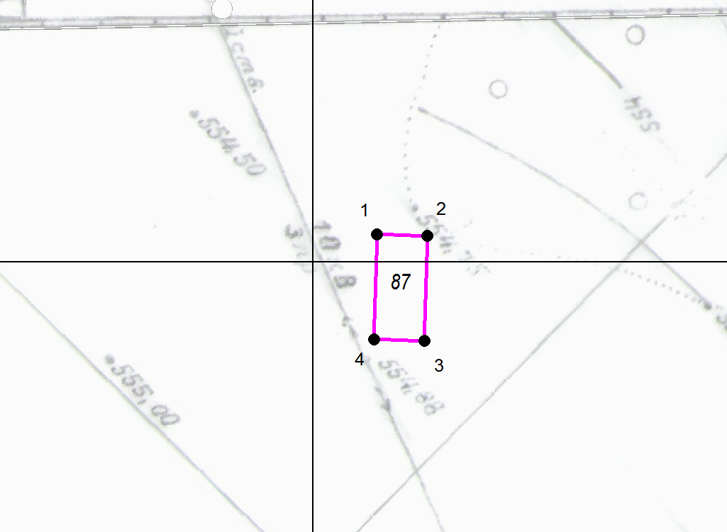

М 1:500

Координаты в системе МСК-38 зона 3 Иркутская область
№ | Х | Y
1 | 586851,64 | 3195403,78
2 | 586851,56 | 3195406,81
3 | 586845,31 | 3195406,65
4 | 586845,38 | 3195403,62
1 | 586851,64 | 3195403,78
S (гар.бокса) | 19 кв. м

Графическая схема размещения гаражей, являющихся некапитальными сооружениями, либо стоянок технических или других средств передвижения инвалидов вблизи их места жительства на территории городского округа муниципального образования «город Саянск», расположенной: Российская Федерация, Иркутская область, городской округ город Саянск, город Саянск, микрорайон Молодежный, восточнее многоквартирного дома № 3
(№ 88 согласно Приложению 1)
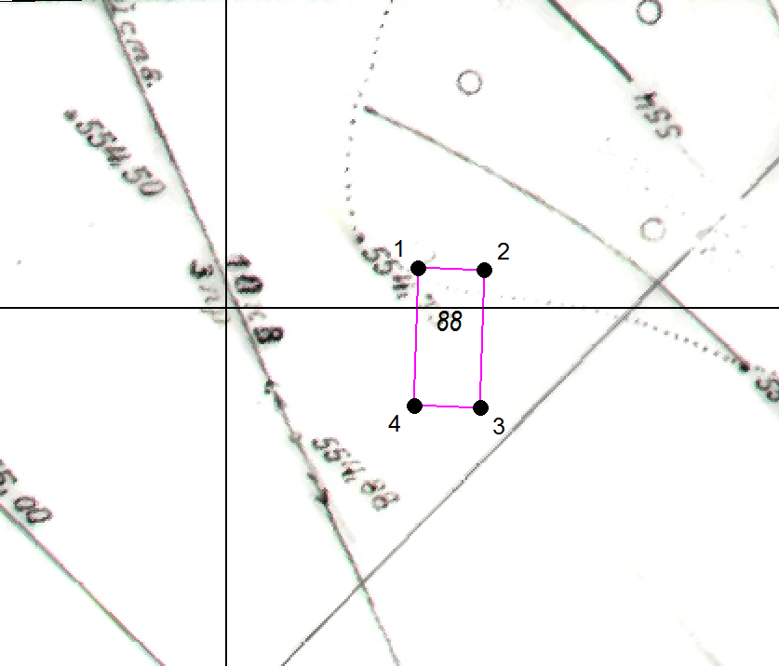

М 1:500

Координаты в системе МСК-38 зона 3 Иркутская область
№ | Х | Y
1 | 586851,84 | 3195408,70
2 | 586851,76 | 3195411,72
3 | 586845,51 | 3195411,56
4 | 586845,59 | 3195408,54
1 | 586851,84 | 3195408,70
S (металлического гаража) | 18,9 кв. м

Графическая схема размещения гаражей, являющихся некапитальными сооружениями, либо стоянок технических или других средств передвижения инвалидов вблизи их места жительства на территории городского округа муниципального образования «город Саянск», расположенной: Российская Федерация, Иркутская область, городской округ город Саянск, город Саянск, микрорайон Молодежный, восточнее многоквартирного дома № 3
(№ 89 согласно Приложению 1)
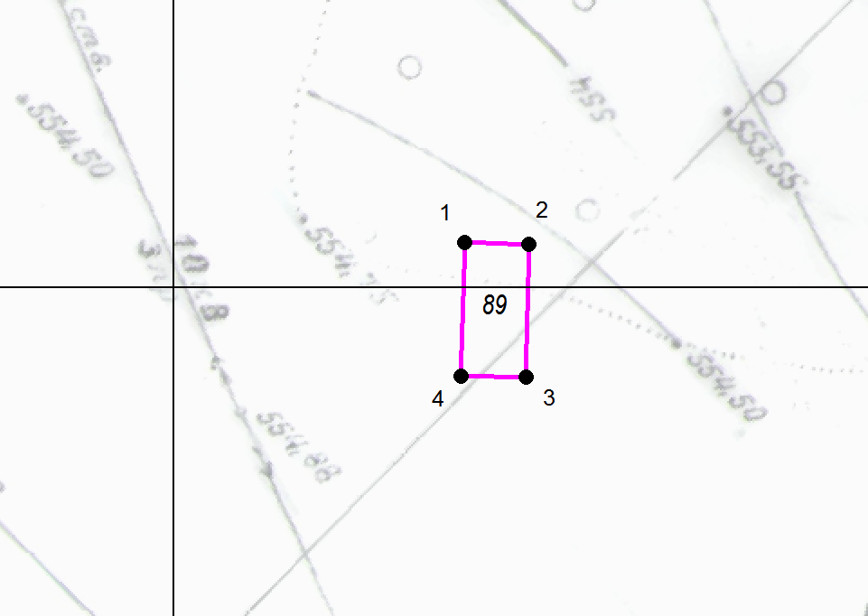

М 1:500

Координаты в системе МСК-38 зона 3 Иркутская область
№ | Х | Y
1 | 586852,11 | 3195413,61
2 | 586852,03 | 3195416,64
3 | 586845,78 | 3195416,48
4 | 586845,85 | 3195413,45
1 | 586852,11 | 3195413,61
S (металлического гаража) | 19 кв. м

Графическая схема размещения гаражей, являющихся некапитальными сооружениями, либо стоянок технических или других средств передвижения инвалидов вблизи их места жительства на территории городского округа муниципального образования «город Саянск», расположенной: Российская Федерация, Иркутская область, городской округ город Саянск, город Саянск, микрорайон Молодежный, восточнее многоквартирного дома № 3
(№ 90 согласно Приложению 1)
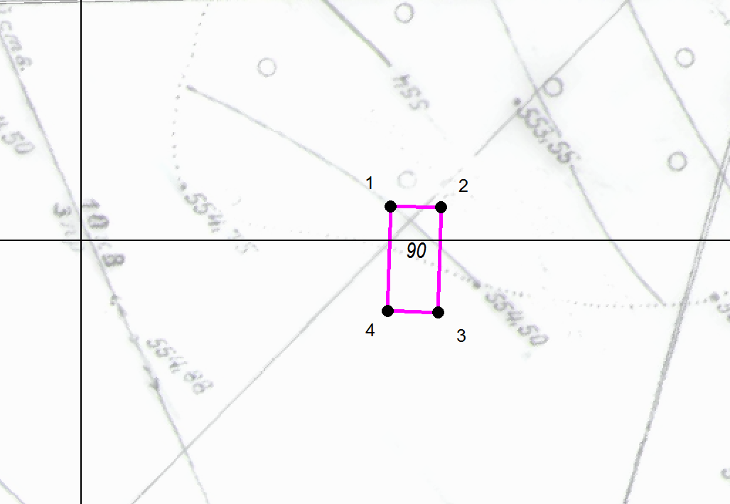

М 1:500

Координаты в системе МСК-38 зона 3 Иркутская область
№ | Х | Y
1 | 586852,04 | 3195418,39
2 | 586851,96 | 3195421,42
3 | 586845,71 | 3195421,26
4 | 586845,79 | 3195418,23
1 | 586852,04 | 3195418,39
S (металлического гаража) | 19 кв. м

